Введение

В последнее время происходит проникновение скрытой рекламы в литературные произведения, фильмы, прочие произведения искусства. Создается впечатление, что все объекты интеллектуального труда обретают жизнь непосредственно ради того или иного продукта, как альтернатива прямой рекламе, которую потребитель стал недолюбливать в силу ее агрессивности и навязчивости.

Актуальность темы исследования обусловлена падением эффективности воздействия прямой рекламы и поиском других путей рекламного воздействия на потребителя. Несмотря на то, что рекламный рынок в России сравнительно молод, у большинства населения России уже сформировался устойчивый негативный образ рекламы. Это подтверждается многочисленными исследованиями, направленными на изучение отношения к рекламе, в первую очередь отношения к телевизионной рекламе. Социологические опросы показывают, что зрители в принципе принимают рекламу, но в системе жестких ограничений. Подобные ограничения в законодательстве постепенно появляются, но это мало сказывается на количестве рекламы в эфире. Российский зритель в настоящее время стал компетентным и более разборчивым, что повысило его требовательность к рекламе и снижению ее эффективности. С одной стороны, это ведет к постепенному повышению профессионального уровня производителей рекламы, с другой — к активному поиску специалистами в области рекламы других способов привлечения внимания потребителей к товару. Именно этим обусловлено активное развитие непрямой рекламы. К сожалению, несмотря на то, что за рубежом уже возникла целая индустрия, занимающаяся Product placement, теоретические разработки этой темы практически не выходят за пределы отдельных обобщений и рекомендаций сотрудников рекламных агентств и агентств Product placement. Возможно, специалистами в области Product placement проводятся прикладные исследования, но их результаты, как правило, остаются коммерческой тайной рекламистов и кинопроизводителей. В научном плане эта тема теоретически почти не разработана. Практически все статьи, в которых упоминается Product placement, посвящены фильмам, в которых был размещен бренд какого-либо товара. В настоящий момент практически полностью отсутствует проработанная научная основа Product placement: пока не существует книг и очень мало материалов по изучению данной темы.

На фоне отсутствия системных научных представлений о феномене Product placement, в России увеличивается количество рекламных агентств, специализирующихся на применении данной технологии; возрастает количество размещений товаров и торговых марок в продукции индустрии развлечений; возрастает интерес к Product placement со стороны специалистов и общественного мнения, которыми поднимаются различные проблемы применения и использования данной технологии, такие как эффективность применения, этичность применения и т.д.

Объектом дипломного исследования является скрытая реклама, как способ воздействия на потребительское поведение.

Предметом дипломного исследования выступил Product placement как разновидность скрытой рекламы.

Целью исследования является анализ скрытой рекламы в современной российской телепродукции.

Основные задачи исследования:

1.Дать общую характеристику скрытой рекламы как разновидности рекламного продукта.

2.Привести типологию скрытой рекламы.

3.Проанализировать Product placement как уникальную технологию управления потребительским поведением населения.

4. Выяснить основные отличия и преимущества Product placement от других видов рекламной продукции.

5. Исследовать содержание Product placement и механизмы его воздействия на потребителя.

6. Ознакомиться с правовыми основами размещения Product placement в современной телепродукции.

7.Изучить мнение населения по вопросу воздействия скрытой телерекламы на потребительское поведение.

8.Проанализировать характер использования Product placement в современной телевизионной продукции: в художественных фильмах, телешоу.

9. Сформулировать выводы об эффективности использования Product placement в практике российского рекламного бизнеса и отношении населения к данному виду рекламной продукции.

Теоретическую основу дипломной работы составляют работы исследователей, посвященных вопросам истории развития и становления скрытой рекламы, ее ключевых особенностей и разновидностей Березкиной О.П., Глазуновой В. В., Котлера Ф., Картера Г., Максима Коробова, Хромова Л.Н. и других.

Эмпирическую базу дипломной работы составило исследование на тему «Отношение населения к Product Placement как к способу воздействия на потребительское поведение», а также изучение опыта применения скрытой рекламы в современной телепродукции.

Структура работы. Работа состоит из введения, двух глав и заключения. В первой главе освещены вопросы, касаемые теоретико-методологических аспектов изучения скрытой рекламы в социологии, а также анализируется Product placement как разновидность скрытой рекламы. Во второй главе проведен теоретический и социологический анализ использования Product placement в формировании потребительского поведения.

Глава 1. Теоретико-методологические аспекты изучения скрытой рекламы в социологии

1.1 Скрытая реклама: понятие, характеристики, основные виды

Реклама - комплексный социальный феномен, проникающий во все сферы жизни общества и активно воздействующий на социальные институты и живущих в обществе людей. Реклама интересна социологу именно как явление, имеющее ярко выраженный социальный характер. Скрытая же реклама рассматривается в социологии под призмой понятия потребительское поведении. Таким образом, реклама способствует формированию стиля жизни, стереотипов, которые отражают культурные особенности населения.

Скрытая реклама — это достаточно большой набор технологий и методов по продвижению на рынок торговой марки, услуги или компании, которые обычно сопровождают прямую рекламу и направлены на достижение оптимальных маркетинговых результатов. При этом используются коммуникации, не входящие в сферу деятельности рекламных агентств. Зачастую средства скрытой рекламы более креативны и эффективны, чем использование прямой рекламы в чистом виде.

Если прямая реклама направлена, главным образом, на увеличение объема продаж, то цель скрытой рекламы — добиться хороших позиций имиджа бренда и отношения к нему потенциальных потребителей и целевой аудитории. Как правило, методы скрытой рекламы используют те рекламодатели, которые уделяют большое внимание прямой рекламе и регулярно работают с рекламными агентствами. Задача агентства, занимающегося скрытой рекламой — предложить определенный комплекс имиджеобразующих мероприятий, направленных на создание узнаваемости торговой марки или продукта при его появлении или продвижении на рынке, а также на укрепление уже существующего имиджа. Кроме того, непрямую рекламу используют в политических кампаниях, в социальных и предвыборных проектах [28, С. 66-67].

По определению скрытая реклама - это та реклама, в которой не использован логотип или официальный слоган рекламного заказчика, не показана продукция компании. К скрытой рекламе следует также отнести неакцентированное использование логотипа или продукции компании на фоне главного объекта рекламного сообщения. Некоторые ученые считают, что скрытая реклама оказывает более мощное влияние на аудиторию именно благодаря тому, что прямым объектом влияния на аудиторию становится именно подсознание.

Итак, под скрытой рекламой мы понимаем интеграцию бренда, торговой марки, сервиса, услуги, социальной программы, возможно государственной, посредством разных каналов в различные события повседневной жизни или специально для этого организованные. Эта связь может быть выражена в ассоциативном дизайне, в ряде случаев связана с географией самого события (с городами, в которых событие происходит) и является важным моментом для клиента с точки зрения расширения дистрибуции и продаж, налаживания контактов. Само событие позволяет любой компании пригласить в нужное место ряд персон с лоббистскими целями.

Основные функции скрытой рекламы:

1.Внедрить в сознание населения имя и марку фирмы.

2. Оторваться от конкурентов, предложив новую товарную доминанту.

3.Создать потребность в новых видах товаров, ранее не употреблявшихся.

4.Создать антирекламу конкуренту.

На Западе все направления скрытой рекламы уже активно развиты, а в России в этой области наблюдаются признаки настоящего креативного бума. Этот рынок становится одним из наиболее активных, и единственным тормозом, препятствующим развитию бизнеса скрытой рекламы в России, является российское законодательство, с которым вынуждены считаться все, кто на этом рынке работает.

Статья 10 закона «О рекламе» гласит: «Использование в радио-, теле-, видео-, аудио - и кинопродукции, а также в иной продукции и распространение иными способами скрытой рекламы, то есть рекламы, которая оказывает не осознаваемое потребителем воздействие на его восприятие, в том числе путем использования специальных видеовставок (двойной звукозаписи) и иными способами, не допускается». В результате проекты не реализуются в том виде, в котором они назрели к реализации и в котором могли бы быть реализованы законодательством [27].

Реклама как социальный феномен интересна социологу прежде всего с точки зрения ее влияния на потребителя. Очень часто реклама вводит потребителя в заблуждение, предоставляя недостоверную информацию о том или ином товаре, оскорбляет чувства потребителя и содержит откровенную ложь.

Несмотря на все законы и декларации о рекламной этике, пресса и телевидение наполнены скрытой рекламой - в обзоры, статьи, репортажи и даже в новостные сообщения вставлены славословия товару или фирме.

На сегодня можно выделить два наиболее популярных и часто используемых в практике рекламного бизнеса вида непрямой рекламы: 25-й кадр и Product placement.

Особенностью 25-го кадра является то, что в качестве рекламы используются специальные видеовставки или двойная звукозапись в радио-, теле-, видео-, аудио - и кинопродукции. Она основана на свойствах подсознания человека, способного усваивать некоторую информацию напрямую. Основным способом такого воздействия является 25-й кадр. Любой кинофильм состоит из огромного числа отдельных кадров, которые прокручиваются со скоростью 24 кадра в секунду. Сознание человека реагирует на это мелькание как на непрерывный процесс.

Идея заключается в том, что зрение человека способно различать не более чем 24 кадра в секунду (хотя эта граница зависит от чёткости краёв и скорости движения объектов на экране). Поэтому инородный кадр, показываемый менее чем на 1/24 секунды, якобы минуя сознание, воздействует сразу на подсознание. На самом же деле через подсознание проходит вся информация, поступающая в мозг, а затем для обработки той информации, которая будет воспринята как наиболее важная, подключается сознание. Таким образом, отсеивается огромное количество информации, которая по продолжительности восприятия может значительно превышать 1/25 секунды (например, обычная телевизионная реклама), а, следовательно «скрытая» реклама уже в любом случае менее продуктивна обычной [31].

В момент смены кадра кинопроектор закрывает объектив шторкой, чтобы не было мерцания на экране. Пока шторка 1-го аппарата закрыта, 2-й кинопроектор открывает свою шторку и показывает пресловутый «25»-й кадр, то есть кадр демонстрируется зрителю, так же, как и кино, ровно 24 раза в секунду, а общее частота смены кадров, таким образом, составляет 48 кадров в секунду. Длительность и яркость «25»-го кадра также занижены по сравнению с фильмом. Так как частота смены кадров на телевидении от 25 до 29.97 кадров в секунду (точнее, 50 или 60 полукадров соответственно), вставить посторонний кадр, который будет незаметен для зрителя невозможно.

В 1957 году Джеймс Вайкери (англ. James Vicary) заявил, что провёл в кинотеатрах Нью-Джерси следующий эксперимент. Во время показа триллера «Пикник» в моменты смены кадра с помощью дополнительного проектора якобы демонстрировались кадры скрытой рекламы, такие как «Кока-кола», «Ешьте попкорн». Фильмы показывались на протяжении всего лета 1957 года. Продажа кока-колы в буфете кинотеатра, по заявлению Вайкери, повысилась на 17 %, а попкорна — на 50 %. Затем Джеймс Вайкери запатентовал эту технологию и открыл компанию по сублиминальной рекламе в фильмах.

В действительности 25-й кадр скрытым не является: каждый кадр отмечается глазом наблюдателя, но из-за инертности зрения сливается с подобными и не выделяется человеком. Однако благодаря этому же эффекту заметить «лишний» рекламный кадр не составляет труда. Можно даже прочитать короткое слово, если оно набрано крупным шрифтом и знакомо зрителю — в этом легко самостоятельно убедиться, используя домашний компьютер и программу видеомонтажа (при этом частоту кадров можно поставить значительно ваше стандартных 25 кадров/сек, но всё равно уже далеко не «25-й» кадр будет бросаться в глаза). Простая аналогия: трудно различить речь отдельных людей в шумной толпе, но плач ребёнка отчётливо слышен на этом фоне [31].

В российском законодательстве использование 25-го кадра, равно как и других методов скрытой рекламы, запрещено, однако некоторые телекомпании несколько раз были уличены в использовании 25-го кадра.

Таким образом, вместо прямой рекламы все больше появляется реклама скрытая, основным проявлением которой является Product placement.

Product placement –это размещение или демонстрация торговой марки в кино, другом продукте развлекательной индустрии с целью рекламирования продукта [3, С.15].

Product Placement-технология размещения товара (торговой марки) в сюжетной канве кинофильма или любого продукта индустрии развлечений, с рекламными или пропагандистскими целями. Данная технология уже давно известна и активно используется на Западе. В России Product placement используется как рекламная технология с 1997 года и до сих пор является малоизвестным и малоизученным социо-культурным феноменом.

Единственная монография, посвященная Product Placement, была издана в 1995 году Самуэлем Туркоттом и известна под названием «Gimma Bud!». В монографии обобщены результаты интервью с профессионалами Product Placement в кино. Основное внимание в работе уделено описанию деятельности участников процесса размещения товара в кино, рассмотрены преимущества использования размещения товара как со стороны кинокомпаний, так и со стороны рекламодателей. К сожалению, профессиональный перевод этой работы на русский язык отсутствует [3, С. 28].

За последние два появился интерес к феномену Product placement в среде молодых специалистов по маркетингу, рекламе, социологии к психологии рекламы и кинопроизводству, что обусловило появление отдельных публикаций о данной тематике. Основным вопросом, который рассматривается в этих работах, является анализ экономической эффективности Product placement в системе современных маркетинговых коммуникаций и в системе киномаркетинга.

1.2 Product placement как разновидность скрытой рекламы и техника его эффективного применения

C рассветом коммерческого кино в России началась эпоха Product placement или PP, как его еще называют для краткости. В русском языке оно до сих пор не имеет точного названия и чаще всего интерпретируется как «скрытая, непрямая» реклама. История Product placement уходит корнями в Америку начала XX века, где Product placement как технология управления потребительским поведением зародился и сформировался на киностудиях.

Своим появлением Рroduct placement обязан, как ни парадоксально, финансовым трудностям, с которыми киностудии сталкивались при первых опытах создания кинофильмов. Запуская в производство очередной игровой фильм, его создатели искали пути преодоления проблем, связанных с крохотными бюджетами на производство кино. Одним из таких путей стало налаживание коммуникативных связей с производителями различных товаров: мебели, одежды, продуктов питания, электроники, автомобилей и т. д. Продюсеры просили у производителей различные товары в качестве реквизита для съемок и иногда получали их. На эти предложения поначалу откликались с неохотой [3, С.174].

Product placement в своей оригинальной первозданной форме не имел коммерческого характера. Но к 1930-м годам бесплатный реквизит стал превращаться в реквизит, за который кинокомпании начали уже получать большие деньги или бартерное вознаграждение[3, С. 35-36].

Осознав силу влияния product placement на потребителя и проанализировав примерный объем прибыли производителей товаров, использованных в кинофильме, продюсеры поставили стихийно, из острой нужды возникшую технологию на профессиональные рельсы. Отныне именно они управляли Product placement, отправляя маркетологам крупных концернов сценарии будущих фильмов с подробной раскадровкой, чтобы те, в свою очередь, могли оценить маркетинговые возможности своих брендов. Получив такой сценарий, потенциальные заказчики Product placement — размещения своей продукции в новом художественном фильме - выбирали наиболее подходящие эпизоды для рекламы своего бренда. Со временем обычной практикой стало обсуждение и написание специальных сцен, ориентированных на продвижение того или иного продукта по заказу производителей.

Социология рекламы характеризует Product placement как уникальную технологию управления массовым сознанием и покупательским поведением. Это технология мгновенной раскрутки брендов при помощи художественных произведений. Это технология создания и молниеносной «раскрутки» торговых марок. Это — очень быстрый и эффективный способ внедрения товаров в потребление.

Product placement — это размещение определенного товара, торговой марки или услуги в кино, теле- и радиопередачах, в газетах и журналах, в Интернете, компьютерных играх, в мультфильмах, литературе, поэзии, в песнях и музыкальных клипах, в комиксах и т. п. — во всех «продуктах», которые имеют сюжет и которые адресованы среднестатистическому потребителю. Это техника вплетения бренда, товара или услуги в сюжет произведения, а значит, в жизнь кино - или телегероя, в его образ жизни и его окружение. Это утонченная техника проникновения, в подсознание увлеченного сюжетом и игрой зрителя, который в этот момент без сопротивления и сомнений готов принять практически любую навязанную ему идею, мысль, привычку [3, С. 38].

Дословно в переводе с английского product placement означает «размещение продукта».

По-мнению О.П. Березкиной, цель Product placement, как правило, сводится к тому, чтобы убедить потенциальных покупателей в полезности товара и привести к мысли о необходимости купить его. Компании, занимающиеся, Product placement почти всегда преподносят рекламируемый товар в самом выгодном, позитивном свете. Такой подход роднит скрытую рекламу с прямой рекламой. И хотя в маркетинге существует такое понятие, как product displacement — негативный product placement, это все еще достаточно редкое явление в мировой практике.

Однако Product placement — технология тонкая, поэтому не терпит непрофессионализма. Напористый, навязчивый Product placement способен испортить впечатление о бренде, продукте или услуге, оттолкнув от него потребителей. Эффективность размещения информации о торговой марке в различных видах художественных произведений (в кино, литературе, телевизионных передачах, компьютерных играх, музыкальной видеопродукции, мультфильмах и т. д.) зависит, как и в любом другом деле, от профессионализма создателей.

Изначально сфера применения Product placement ограничивалась исключительно кинофильмами и телесериалами. Сегодня в каналах скрытой рекламы недостатка нет. Однако эффект Product placement в первую очередь зависит от правильного выбора инструмента. Сериал, телепередача, спектакль, роман должны быть ориентированы на ту же целевую аудиторию, что и Ваш товар, а их художественные достоинства обязаны отвечать ожиданиям и вкусам Ваших потребителей. Конкретную модификацию, подходящую для Вашего бизнеса и региона, могут придумать маркетологи.

Среди основных каналов Product placement лидируют следующие:

1. Киноиндустрия. Например, действие фильма разворачивается в реально существующем бизнес-центре или банке либо значимую роль в сюжете фильма играет одежда главного героя. Эффект скрытой рекламы в кино может оказаться длительным и масштабным. Некоторые фильмы выходят в международный прокат, возможны многократные повторы и переиздания на видео. По стоимости и охвату аудитории Product placement в киноиндустрии – это, конечно, прерогатива мегабрендов.

2. Телевидение. В телепередачах можно наблюдать примерно те же вариации Product placement, что и в кино. Так, в кулинарных программах демонстрируется кухонная мебель, бытовая техника, продукты питания. В передачах по обустройству жилья в объектив попадают логотипы строительных материалов, а ведущий произносит их названия. Сюжеты программ о здоровье снимаются в выбранных медицинских учреждениях. Масса реалити-шоу – «Последний герой», «Дом» и др. – пронизаны Product placement. Вариантов для реализации скрытой рекламы на телевидении гораздо больше, чем в кино. При этом ее стоимость на TV, особенно если речь идет о местных телеканалах, гораздо ниже. Кроме того, Вы можете воздействовать на более узкие аудитории, выбирая именно то, что Вам нужно.

Основными предпосылками или причинам для размещения product placement служат:

1.Невысокая стоимость. Стоимость размещения относительно невелика по сравнению с другими формами рекламы. Стоимость передачи информации для 1000 потребителей (cost per thousand - CPT) product placement во много раз меньше по сравнению со стоимостью этого показателя в теле - или печатной рекламе, что обеспечивает высокую экономическую эффективность размещения в кино. Если брать в расчёт показатель CPT размещения роликов на телевидении в прайм-тайм и CPT размещения продукта в сериале, то с экономической точки зрения, размещение в кино как минимум в несколько раз эффективнее размещения рекламных роликов на телевидении.

Размещение в кино, в отличие от телевидения, не подразумевает производственных расходов (расходов на съёмку ролика) и расходов на разработку творческой концепции, а эти две статьи расходов, как известно, очень значительны.

2.Большой охват product plaсement в кино обусловлен стремительным ростом и глобализацией каналов дистрибуции художественных фильмов в России. В отличие от телевизионного рекламного ролика, появляющегося один раз в определённой программе и затем исчезающего с экранов до оплаты следующего показа, размещение в сериале как бы "пришито" к фильму и проделывает весь путь вместе с ним. Фактическая жизнь рекламы, таким образом, очень длинна и равна жизни самого фильма. Соответственно, одним действием рекламодатель может охватить миллионы потенциальных покупателей, и при этом навсегда. Художественные фильмы и сериалы показываются неоднократно, права на них передаются на другие каналы - центральные, региональные, зарубежные, кабельные, спутниковые, они издаются на видеокассетах и DVD. Всё это помогает достичь десятков миллионов потребителей, обеспечивая многократные контакты с размещенным продуктом.

3.Способность предоставить рекламодателям очень внимательную и легко поддающуюся измерению аудиторию. Фильмы и сериалы, демонстрирующиеся на телевидении, приковывают внимание аудитории намного больше, чем другие формы развлечений. Для рекламодателей, вовлечённых в product placement, внимательная аудитория не только гарантирует, что зрители действительно увидят размещённый продукт, но также и предлагает возможности более точного измерения аудитории по сравнению с традиционными формами рекламы. В первую очередь это обусловлено тем, что послание рекламодателей прикреплено к содержанию, то есть количество людей, увидевших размещение равняется количеству людей, посмотревших сам фильм (то есть рейтингу).

Размещение в кино органично воспринимается потребителями, так как оно вплетено в канву художественного произведения. Значительным достоинством product placement является сопоставление продукта с фильмом, особенно со звёздами, снявшимися в фильме. Сопоставление со звёздами кино и телевидения является эффективным инструментом продвижения товара, не требующим денежных вложений в раскрутку образа - звёзды кино уже сами по себе являются известными и узнаваемыми людьми, вызывающими доверие и почитание. Кроме того, звёзды кино и телевидения во многом формируют вкусы и предпочтения населения. Им свойственно быть законодателями моды. Если, предположим, известный актёр выпил бокал определённого сорта шампанского в одном из кадров, то велика вероятность того, что многие зрители, и, в частности, его поклонники и почитатели, последуют его примеру.

4.Product Placement подразумевает более элегантную утончённую форму подачи послания. Размещения в кино предоставляют безграничное количество возможностей для креативных, нестандартных и эффектных находок. Особенно это преимущество актуально в свете наметившейся усталости потребителей от традиционных форм рекламы.

Product placement не прерывает ход фильма и поэтому не так раздражителен, как традиционная телереклама.

Актуальной и всё возрастающей проблемой для традиционной рекламы является её перегруженность объявлениями, вызывающая у потребителей раздражение. Product placement предоставляет свободную от перегруженности рекламой среду для продвижения товаров. Отсутствие перегруженности рекламой гарантирует, что потребитель обязательно выделит и запомнит рекламируемый продукт.

Кинокомпании - производители уделяют большое внимание продвижению своих продуктов. Они организуют рекламные компании своим фильмам. В последнее время, помимо телеанонсов непосредственно на телеканалах, активно используются и другие носители для продвижения фильмов - наружная реклама, Интернет, радио, специальные акции. Все эти действия подогревают интерес публики, повышают её осведомлённость и подготавливают к просмотру фильма и, соответственно, рекламируемого продукта. В этом смысле, телеканалы и кинокомпании с их значительными возможностями по продвижению работают на рекламу размещённого продукта.

5.Кино, как носитель рекламы, безгранично. Размещения в кино предоставляют рекламодателю многочисленные возможности для проведения полномасштабных рекламных и PR кампаний на основе кинообразов. Киноиндустрия в этом смысле начинает работать на рекламодателя. Продвижение фильма, его рекламная кампания, продажи через многочисленные каналы дистрибуции, резонанс в СМИ и широких слоях общественности - всё это работает на рекламодателя и его продукт. Размещение в кино предоставляет рекламодателю практически готовую рекламную концепцию - готовый сценарий и историю, готовый образ, популярный и пользующийся у населения большой любовью. Кино и кинообразы готовы поделиться своей популярностью с размещённым продуктом. Логично использовать все эти возможности и провести на основе размещения полноценную рекламную кампанию с использованием различных носителей. Такой метод продвижения получил название кросс-промоушн. Одним из самых ярких примеров кросс-промоушн могут послужить фильмы из сериала о Джеймсе Бонде, когда компании BMW, Ericsson, Martini, Smirnoff, Omega, Visa, Caterpillar, Fujitsu, Heineken построили свои рекламные кампании на основе размещения в этом фильме и получили колоссальную отдачу, которая выразилась в стремительном увеличении продаж товаров этих компаний.

Несмотря на свою эффективность, product placement редко используется корпорациями как самостоятельная маркетинговая стратегия. В последнее время, базируясь на синергии маркетинговых платформ, кампании Product placement - продвижения чаще всего становятся элементами рекламных и PR-кампаний.

Технология Product placement, как и любая другая маркетинговая технология, постоянно развивается, выискивая все новые и новые пути к сердцу и эмоциям потребителей. Если на заре своего зарождения она воспринималась как продвижение главным образом через художественные фильмы, то очень быстро прижилась в качестве альтернативы или комплексного дополнения прямой рекламы на радио, телевидении, а позднее во всех видах и жанрах электронных и печатных СМИ, интерактивных формах развлечений [17].

Эффективность технологии Product placement обусловлена ее двуликостью. С одной стороны, ей суждено скрываться в тени сюжета художественного произведения и затмевающей известности актера. С другой же - именно профессионально и тонко интегрированный в сюжет фильма бренд, оказавшийся в поле зрения или используемый в быту киногероем, не остается незамеченным и потребителем. А это — прибыль, что в деловом мире, чьи интересы реализует Product placement, является индикатором эффективности самой технологии. Именно поэтому специалисты в области Product placement ищут всевозможные отмычки к подсознанию и эмоциям кино- и телезрителей, читателей, пользователей Интернета и т. д., расширяя возможности этой очень модной и эффективной технологии продвижения. Чем выше уровень продаж обеспечивает та или иная технология, тем более эффективной в управлении массовым сознанием и потребительским поведением она считается, что в социологии рекламы является наиболее интересным для изучения в вопросе о скрытой рекламе.

Особенность Product placement в кино заключается в том, что увеличение роста продаж, в отличие от обычной рекламной кампании, далеко не всегда бывает моментальным. Действие скрытой рекламы имеет продолжительный и пролонгированный характер, резких всплесков здесь быть не может. Но ощутимый рост просто иногда имеет место быть. А иногда не имеет.

В России пока не поняли, что Product placement – это реклама именно скрытая. Нам всегда была свойственна некоторая чрезмерность: если покупать дорогую одежду, то только так, чтобы лейбл большими буквами был написан, если он внутри, то мы его обязательно наружу достанем, чтобы все видели. И так во всем. Схожая ситуация и со скрытой рекламой. Видимо, считается, что потенциальный покупатель лучше разглядит бренд, если его показывать постоянно крупным планом, лучше расслышит, если герой во время фильма слоган прокричит, даже если до этого он разговаривал тихо [24, С. 117].

В последнее время Product placement встречается не только в форме упоминания или использования товара, но очень часто становится основой сюжета художественного произведения. Подобная разновидность Product placement называется product integration и подразумевает полное слияние продвигаемого продукта со сценарием произведения. Примеры подобной практики – многочисленные реалити-шоу, в которых герои получают задания исходя из интересов рекламодателя, спонсирующего программу.

Технология так называемых видеовключений - одна из самых последних виртуальных технологий Product placement. Используя многочисленные возможности цифрового видеомонтажа, создатели фильмов прибегают к замене одного продукта РР на другой — в зависимости от странной специфики. Именно так поступили создатели фильма «Разрушитель», зная о том, что популярная в СЛИЛ сеть закусочных Тассо Bell в Европе неизвестна. Для европейского проката этого фильма бренд Тассо Bell способом компьютерного монтажа заменили на Pizza Hut [3, С.56].

Цифровой монтаж и компьютерная графика позволяют для удобства зрителей и раскрутки брендов менять надписи на упаковках продвигаемых товаров, переводить их на разные языки и т. д.

Продвигая фильмы на зарубежные рынки, киноироизводители могут продавать и права на вмонтирование в них РР-посланий. понятных локальным зрителям.

Пока видеовключения носят исключительный характер, и кинопродюсеры по-прежнему отдают предпочтение традиционным, проверенным десятилетиями формам Product placement.

К числу инновационных способов расширения традиционного product placement относится практика интеграции рекламных роликов в сериалы или фильмы. Однако соединение рекламных роликов с Product placement дается только умелым или очень талантливым режиссерам. Иначе Product placement рискует быть не просто замеченным зрителем, а навязанным ему, и в этом случае у него формируется тот же имидж, какой сегодня имеет реклама — шумной, назойливой и неразборчивой зазывалы, от которой так и норовят отмахнуться.

Изучение Product placement как научной технологии началось совсем недавно и поэтому пока еще принято выделять лишь три классических типа РР, независимо от канала распространения:

1.Визуальный (visual);

2.Разговорный (spoken);

3.С.р. через использование (usage) [3, С.43].

Кинозритель замечает, как в фильме одни товары или бренды используются актерами (usage), о других говорят в превосходительных степенях (spoken), третьи представлены просто логотипами (visual). Несмотря на очевидность наличия трех типов Product placement, очень сложно сегодня говорить о научном подходе к классификации Product placement. Специалисты по продвижению продукции разных стран, серьезно изучавшие рекламу, маркетинг и PR, так и не обратили внимание на product placement, представляющий собой пограничную маркетинговую отрасль киноиндустрии. Пока существует общепринятая типологизация product placement за исключением выделения его трех основных типов.

Названия типов Product placement, положенные в основу классификации, предложенной С. Туркоттом, основаны на видах сенсорных каналов, по которым поступает и перерабатывается информация о продвигаемых брендах. Так, названия типов Product placement соответствуют виду доминирующего канала восприятия информации — визуальный, разговорный (аудиальный) и двигательно-эмоциональный (мотивацион-но-потребностный).

Визуальный тип Product placement подразумевает показ на экране рекламируемого продукта, услуги или логотипа и их восприятие через зрительные образы.

Разговорный (вербальный) тип Product placement ориентирован на восприятие бренда или идеи посредством слуха. Как правило, актер или голос за кадром называет продукт, услугу или корпорацию.

Рекламодателям, тем не менее, наиболее предпочтительным кажется третий тип Product placement — product placement через непосредственное «использование» актером в кадре продвигаемого продукта.

Тип Product placement, называемый в американской научной литературе «использование», непонятно звучит по-русски. Поэтому этот тип Product placement можно назвать «кинестетический Product placement*, используя этот, уже устоявшийся и российской психологической литературе термин. Кинестетический (двигательно-эмоциональный) капал восприятия информации, предполагает восприятие посредством физических ощущений. Этот тип product placement считается наиболее эффективным и поэтому предпочтительным у заказчиков, потому что включает в себя визуальный и разговорный элементы присутствие продукта в кадре: актер что-то ест, пьет, пробует, курит, на чем-то едет, что-то берет, включает, куда-то заходит и т. и. Это длинный, почти бесконечный список товаров и услуг — автомобили, самолеты, бытовая и аудио-, видеотехника, еда и напитки, рестораны и салоны красоты, ювелирные изделия, кредитные карточки, косметика, парфюм, одежда, спортивное снаряжение, имидж какой-либо страны или курорта, политическая идея, государственная символика и т. п. [15].

Таким образом, с помощью столь эффективных каналов распространения возможны следующие типы размещения рекламы:

· кросс - промоушн

· киномерчендайзинг

· спонсорские программы

· talent relations

· лицензирование

1. Кросс-промоушн;

Разработка и проведение промопрограмм является логичным продолжением Product placement деятельности. Компании, разместившие свой продукт, не платят деньги за размещение, а проводят крупномасштабные рекламные и PR-кампании, основанные на размещении, которые одновременно продвигают размещённый продукт и сам фильм.

На Западе суммы контрактов на кросс - продвижения к голливудскому фильму начинаются от 3 миллионов долларов.

2. Киномерчендайзинг;

Киномерчендайзинг - производство товаров - персонажей художественных фильмов и сериалов.

Товарные группы могут быть самыми разнообразными:

· Игрушки (мягкие игрушки, конструкторы, головоломки)

· Сувенирная продукция

· Посуда (чашки)

· Одежда (футболки, бейсболки, куртки и т.д.)

· Канцелярские принадлежности (ручки, карандаши, фломастеры, тетради, дневники и т.д.)

· Компьютерные игры

· Продукты питания (шоколад, конфеты, молочные продукты и т.д.)

· Косметика (шампуни, мыло и т.д.)

· Напитки, включая алкогольные.

Ещё одно направление в киномерчендайзинге - выпуск музыкальных дорожек к фильмам.

3. Лицензирование;

Агенства по product placement выступают в качестве посредников между кинокомпаниями и рекламодателями по покупке прав на персонажи и кинообразы.

4. Talent Relations;

Использование звёзд кино TV,спорта, музыки, моды для рекламных и маркетинговых задач Клиента [17].

Продвигающим товар через технологию Product placement создателям фильмов, передач или других форм художественных произведений удается задействовать весь спектр психологических приемов воздействия product placement на зрительскую аудиторию.

Список примеров Product placement через использование в художественных фильмах и на телевидении можно продолжать бесконечно, ведь это самый предпочтительный вид Product placement для рекламодателей, а значит — самый распространенный.

Более того, по мнению отдельных аналитиков, использование реальных брендов помогает зрителю лучше воспринимать происходящее на экране, ведь реальные бренды из жизни, знакомые потребителям, способствуют созданию на экране более реалистичной картинки. Кино и реальность сплетаются воедино, еще глубже впечатывая в подкорку потребителя-зрителя бренды, бренды, бренды. Зритель, увидев на киноэкране знакомый бренд, которым он пользуется в своей повседневной жизни, испытывает чувство полной сопричастности с Героем - его стилем жизни и предпочтениями. В случае если Герой использует еще не опробованный зрителем бренд, у последнего возникает страстное желание попробовать продукт, приобщаясь к касте Героев. Гак переплетается нереальное с реальным — киножизнь Героев с повседневной жизнью миллионов зрителей.

Для того чтобы зритель не успел «перехотеть», а, наоборот, сразу же узнал все о возможности «заиметь» вожделенный продукт, так соблазнительно продемонстрированный на экране, почти все заметные голливудские фильмы имеют свои интернет-сайты, на которых размещается информация о брендах, использованных в фильме, включая ссылки па адреса магазинов, где можно приобрести продвигаемый товар.

Однако, но мнению некоторых экспертов, Product placement через использование представляет собой ярчайший пример вторжения в психику зрителей, бесцеремонного навязывания моделей потребительского поведения, формирования вкусов и стереотипов поведения.

Список каналов распространения Product placement достаточно широк, он постоянно дополняется по мере развития маркетинговых технологий и технических возможностей. Сегодня среди основных медиаканалов распространения Product placement - кино, видеофильмы, телевизионные программы, печатные СМИ, художественная литература, комиксы, песни, Интернет, рингтоны, видеоигры и другие формы интерактивного развлечения.

Самыми распространенными, тем не менее, считаются кино- и видеофильмы, телевизионные шоу и программы, а также видеоигры.

Выбирая канал распространения product placement, рекламные агентства взвешивают ситуацию, оценивают маркетинговые задачи клиента, его целевую аудиторию и текущую ситуацию на медиарынке. Исходя из подробнейшего анализа всех этих факторов, подбирается проект для размещения product placement и, соответственно, один или несколько каналов распространения.

Обобщив, можно сказать, что техники эффективного применения product placement универсальны, они не знают языковых барьеров и не особенно страдают, если раскручивают отнюдь не транснациональные бренды.

1.3 Отличия и преимущества Product placement от других видов рекламы

Существует несколько причин бурного роста рынка Product placement,возможного благодаря его преимуществам перед прямой рекламой. Одна из таких причин - низкий уровень доверия прямой рекламе у потребителей (ей доверяют не более 20 % россиян) и информационная усталость - во время рекламных пауз около 70 % зрителей либо переключают канал, либо используют это время на свои дела.

Другое преимущество Product placement перед основными традиционными видами рекламы заключается в его относительной дешевизне. РР-проекты обходятся заказчикам дешевле производства и ротации телевизионной рекламы примерно в 10 раз.

Минимальный бюджет для продвижения заметной рекламной кампании на телевидении составляет $1 млн. А участие бренда в сериале или художественном фильме обходится в суммы от $200 000 до $500 000 (речь идет о расценках на Product placement в российских медиапроектах). Что касается литературного Product placement, то расценки на участие брендов в книгах пока гораздо ниже, чем в телесериалах: «Как правило, показатели СРТ' Product placement в книгах колеблются между $5,6 и $18,7.Этот же показатель прямой рекламы в прессе в 2-2,5 раза выше. Думаю, эта ситуация будет изменяться и сторону роста СРТ Product placement, поскольку эффективность Product placement в книгах выше, чем у прямой Рекламы» [34].

Срок жизни РР-посланий неограничен, иногда он может длиться десятилетиями. От этого увеличивается тираж этих посланий. Оплачивая Product placement, компания-заказчик получает не только прописанную в контракте сцену с единовременным показом в фильме (сериале, телевизионной программе и т. д.), но и возможность повторных трансляций в телеэфире, при выпуске видеопродукции на UVD, когда продукт, многократно тиражируясь, возвращает заказчику РР-инвестиции [3, С 78-79].

Один из классических примеров повтора РР-послания на протяжении десятилетий — это фильм 1964 года «Шервудские зонтики», в котором размещался Product placement автомобильного масла Esso. Любой фильм с Product placement, становящийся классикой, гарантирует рекламируемым в нем брендам многолетнюю скрытую рекламу без дополнительных финансовых вложений.

Интеграция бренда в ткань художественного произведения также выгодно отличает Product placement от телевизионных рекламных роликов. При условии наличия интересного сюжета и харизматических актеров зритель полностью увлекается сюжетом, «проглатывая» интегрированную в фильм рекламу. Часто эти включения выхватываются только на подсознательном уровне, иногда постфактум, когда, возвращаясь мыслями к фильму, зритель вдруг неожиданно вспоминает марку мобильного телефона, по которому говорил любимый Герой. Таким образом, Product placement легко избегает фильтра предубежденности и негатива — непреодолимого для большинства аудитории барьера при восприятии обычной рекламы.

Другое преимущество Product placement, недоступное тридцатисекундным роликам, — ассоциация бренда с известными киноактерами. Это эффективный инструмент продвижения, не требующий дополнительных денежных вложений в раскрутку образа. Бренд, интегрированный в фильм, настолько органичен в повседневной жизненной ситуации, представленной па экране, что без усилий внедряется в жизнь потребителя, что практически невозможно сделать за тридцать секунд рекламного ролика.

Опять же, при наличии профессионально выполненного Product placement зритель может воспринимать встречаемые по ходу произведения бренды как имитацию действительности, максимально приближающую действия на экране к реальной жизни. Ведь на заре появления Product placement в так называемую проэпоху РР, когда product placement еще так не назывался и не осознавался как технология.

Сценаристы, создавая сюжеты, наполняли их реальными брендами для правдоподобия, происходящего на экране. Ведь кино отражает нашу повседневную жизнь. И вполне логично, что люди на экране используют те же вещи, что и люди в зале. Такова иллюзия Product placement, отвечающая за успешность этой маркетинговой технологии.

Преимуществом Product placement является еще и тот факт, что РР-послания в фильмах не следуют одно за другим, как это происходит во время рекламных пауз. Подобное временное разделение видео - и аудиальных рекламных посланий оставляет человеку возможность запоминания увиденной или услышанной марки, в отличие от рекламных блоков, где из-за спрессованности рекламной информации каждая последующая рекламная составляющая вытесняет предыдущую. К тому же, по свидетельству социологических опросов, не более 15 % зрителей продолжают смотреть на экран во время рекламных блоков.

При использовании синергии медиаплатформ компании одновременно получают Product placement в фильмах, рекламные ролики для демонстрации перед началом фильма, бонусы перекрестного продвижения, рекламные кампании и печатных СМИ и мероприятия вирусного маркетинга online. При этом Product placement становится как бы стержнем всего этого широкомасштабного и комплексного рекламного проекта. Вот слова вице-президента компании Ме - diuMalchemarccr Бетси Грин: «Полуминутный ролик в сочетании с появлением марки (product placement) в сериале можно сравнить с двойным хлопком по плечу, который заставляет зрителей насторожиться»'. Так обстоит дело в США, где Product placement практикуется уже несколько десятилетий.

В России, по словам Полины Киселевой («Фабула»), сейчас ситуация несколько отличная от США: «Product placement преподносится как альтернатива прямой рекламе, способ избежать так называемого "рекламного фильтра", который неизбежно образуется в сознании потребителя, старающегося защититься от непрерывного потока информации рекламного содержания. Но далеко не всегда prod net placement может стать действенной альтернативой. Все очень зависит от продвигаемого продукта, и в случае, если товар относится к FMCG, эффективнее использовать несколько коммуникационных направлений, среди которых РР вполне может занимать доминирующее место, но обязательно в рамках выбранной компанией маркетинговой стратегии. 13 настоящее время примеров грамотного планирования Product placement как составляющей обшей маркетинговой стратегии, увы, не много. Происходит это по ряду причин: первая - рекламодатели склонны относить Product placement к второстепенным каналам коммуникаций, которые не включены в основную стратегию и концепцию продвижения; и вторая - Product placement в России зачастую фигурирует в двух ипостасях: слишком грубый (неорганично вписанный в контекст программы или фильма) или слишком "стыдливый" (когда попять, что именно было размещено, невозможно)».

Как и все современные технологии управления, массовым сознанием, а значит - потребительским поведением, технология Product placement берет начало в США эпохи Великой депрессии, когда правящим кругам требовались эффективные, способы оживления возрождающегося после кризиса рынка. Именно тогда и начали зарождаться современные маркетинговые технологии, базирующиеся на научных знаниях, которые были получены учеными в военные годы. В военное время сотни ученых, финансируемых поенными и правительственными ведомствами, были ориентированы на поиски эффективных пропагандистских методов ведения войны, разрабатывали механизмы ведения информационных войн, управления массовым поведением и сознанием. В послевоенное время все эти наработки, включая исследования ученых по вопросам социального, культурного и психологического устройства европейских стран, были направлены в сферу маркетинговых исследований, призванных оживить экономику США и найти эффективные способы манипулирования потребительским поведением. Именно эти способы являются ключевыми преимуществами product placement от других видов рекламной продукции [30].

Не маловажным фактором воздействия Product placement на сознание потребителей является психологическая идентификация личности с героем рекламы, выставленным в лучшем свете.

Психологический механизм идентификации помогает рекламодателям продавать свои товары в художественных фильмах.

Зигмунд Фрейд понимал идентификацию как самоотождествление человека со значимой личностью, по образцу которой он стремится действовать. Идентификация это отождествление себя с другим человеком, перенос на себя желаемых эталонных качеств, чувств или действий. Расширяя границы своего «Я», человек старается возвысить себя до другого, заимствуя его мысли и чувства.

Идентификация представляет собой способность каждого, сознательно или бессознательно, приписывать себе характеристики другого человека или группы. Мысленное сравнение себя с героем телепрограммы или телефильма, представление себя на его месте или в аналогичной ситуации вызывает у него эмоциональный отклик. Идентифицируя себя с персонажами СМИ, с которыми у человека есть определенная мера сходства, он проникается симпатией к ним до такой степени, что позволяет себе включить другого в свое собственное «Я». Так возникает подражание теле - или киноперсонажу, а изображаемая в средствах массовой информации жизнь с их участием воспринимается вполне реальной и очень значимой. Идентификация усиливается особенностями человеческой психики, готовой мерить своим героям идентификации [30].

Механизм идентификации с увиденным на экране является одним из ключевых в процессе эффективности посланий Product placement. Product placement message не воспринимается зрителями как насильственное воздействие на свою психику, как директива, исходящая от заинтересованного лица. Послание product placement воспринимается как информация, характеризующая привычки, вкусы, стиль жизни известного актера или его персонажа. Product placement message достигает адресата очень легко и ненавязчиво и потребляется добровольно, без тени зомбирования, за которое критикуется традиционная реклама, диктующая потребителям как жить.

Одна из современных когнитивных психологических теорий — «теория культивирования» — рассматривает способность образов СМИ, а сообщения product placement относятся именно к ним, формировать унифицированный взгляд телезрителей (потребителей) на мир. Люди, много времени проводящие у экранов телевизора, склонны считать, что мир похож на тот, который они видят на экране. При этом взгляд на мир становится тем более усредненным, чем больше повторений одного и того же послания получает человек. Степень популярности телеперсонажа играет критическую роль в способности моделировать представления человека о мире. Под воздействием видеообразов унифицируются все основные стороны человеческой жизни — политические взгляды, гендерные установки, взгляды па вопросы здоровья, выбора стиля жизни и жизненного пути. Многочисленные международные исследования показывают, например, что от 30 до 40 % американских подростков начинают курить именно из подражания экранным героям [17].

Технологии Product placement демонстрируют очень высокую степень влияния на поведение зрителей, читателей, слушателей, пользователей Интернета и т. д.

Следующим особым механизмом влияния Product placement на потребительское поведение служит теория социального научения.

О способности телевизионных и кинообразов влиять на формирование как негативного, так и позитивного поведения писали многие психологи. Классические эксперименты Альберта Бандуры доказывали силу влияния «социального заражения», которое воздействует на людей главным образом через информацию, потребляемую ими через телевидение.

В современном мире образы и модели поведения, тиражируемые СМИ, стали одним из главных источников социализации. Социализация означает процесс присвоения человеком существующего в обществе социального опыта, познания системы социальных ролей через формирование личности самосознания. По мере социализации у человека появляется возможность усвоить социальные нормы, установки, стереотипы и формы поведения, принятые в данном обществе. В данном случае, как считали Н. Миллер и Дж. Доллард, подражание, в частности образам СМИ, как объект инструментального научения является ключевым фактором в формировании феноменов социализации и конформности.

Бандура подчёркивал роль СМИ в процессах социального научения, в усвоении аудиторией моделей поведения и в дальнейшей имитации увиденного. Его эксперименты с куклой Бобо доказывали, что дети (а в дальнейшем он экспериментировал и со взрослыми людьми) склонны к копированию увиденного на экране поведения.

Основываясь на экспериментах А. Бандуры, можно говорить, что образы СМИ, к числу которых относятся как традиционная реклама, так и художественная видеопродукция с использованием Product placement , способны научить зрителей новым типам поведения.

Так, Product placement табачных компаний провоцирует подростков всего мира к курению.

Product placement косметических фирм приучает женщин ухаживать за своей кожей, используя всевозможные кремы. Product placement производителей продуктов даёт рецепты «здоровых» завтраков, обедов и ужинов. РР-послания воздействуют на потребителя и через формирование готовых ролевых моделей, где продвигаемый продукт играет ведущую роль в имидже Героя.

Еще одним, немаловажным аспектом воздействия Product placement на человеческий выбор является вовлеченность в сюжет произведения. Психологическая эффективность Product placement в немалой степени достигается за счет привлекательности героя и сюжета художественного произведения. Если герой обаятелен и убедителен, то желание быть похожим на него, подражать, моделировать поведение станет ключевым в покупке той или иной продукции без прямого призыва с экрана ее купить. Product placement, как и реклама, унифицирует потребности и вкусы потребителей. Используя преимущества Product placement, Голливуд долгие годы формировал моду на все основные продукты потребления во всех концах «глобальной деревни». Достаточно вспомнить бондиану, которая с помощью неотразимого агента 007 Джеймса Бонда породила, например, повсеместную моду на часы марки Omega, костюмы Biioni, автомобили BMW к т. д.[3, С. 118-119].

Герой, в чьи руки или уста вложен продвигаемый через Product placement продукт, априори наделен правом и особой миссией убедить зрителя или читателя в качестве, полезности и престижности того или иного товара, бренда, услуги, идеи. Ведь Product placement не навязывает продвигаемый товар зрителю или читателю - в отличие от прямой рекламы. Только мастерство, харизма и популярность актера способны убедить потребителей попробовать товар вслед за ним, подтолкнуть к мысли о необходимости приобретения аналогичного продукта. И выбор ЭТОТ потребитель сделает как бы абсолютно осознанно.

Размещение Product placement в художественных фильмах, всегда связано с использованием устоявшихся в обществе социальных, профессиональных и этнических стереотипов. Они являются весомым фактором в процессе воздействия на потребителя.

Теория стереотипизации помогает идеологам СМИ более эффективно управлять массами, унифицируя общественное восприятие большинства социальных процессов. Впервые идея о возможности формирования и активного использования социальных стереотипов прозвучала в 1920-е годы в США. На тот момент в социальной психологии господствовала идея бихевиоризма, рассматривающая людей как пассивных приспособленцев к жизни, чье поведение детерминировано (определено) воздействием внешних стимулов. В унисон бихевиоризму «прозвучала» книга американского журналиста У. Липпманна Public Opinion, считавшего, что СМИ всесильны; формируя для людей готовые представления о политических процессах, они способны безоговорочно воздействовать на аудиторию. В 1922 году У. Линнманн вводит в употребление термин «социальный стереотип» и считается с тех пор создателем теории стереотипизании. В трактовке Липпманна социальный стереотип (от греч. stereos - твердый, typos — отпечаток) обозначает упрощенное, схематизированное) зачастую искаженное и характерное для сферы обыденного сознания представление о каком-либо социальном объекте (группе, человеке, принадлежащем к той или иной социальной общности, и т. п.).

Стереотипизация стала одной из основных форм социальной перцепции, вобрав в себя схематичность и формализм межгруппового и межличностного общения. Заимствуя у бихевиористов идею о мышлении как о чисто механическом процессе, сводящемся к простым реакциям в ответ на определенные внешние стимулы, Липпманн объявил, что в качестве таких стимулов и выступают "стереотипы», вызывающие у человека чувство симпатии или антипатии к явлениям, которые ассоциируются с данным стереотипом. Липпманн рассматривает социальные стереотипы как прямые раздражители, вызывающие прямо и непосредственно ответную реакцию в виде определенного социального действия, что соответствует бихевиористской схеме «стимул - реакция».

Внедренный через СМИ в общественное сознание «ложный» стереотип во имя исполнения чьего-либо социального заказа освобождает людей от необходимости думать, доводя тем самым его перцептивную реакцию до автоматизма. Именно автоматическое восприятие того или иного стереотипа даст заинтересованным лицам возможность манипулировать общественным сознанием, неотъемлемой частью которого является потребительское поведение. Упрощенный образ-стереотип потребительского поведения, внедряемый через Product placement, провоцирует аудиторию на аналогичное упрощенное его восприятие. Так, выбирая напиток для вечеринки, молодым людям не нужно долго думать. Конечно же, им но статусу положено пить Coca-Cola, в чем их убедила многочисленная реклама. Любая женщина, считающая, что она достойна того, чтобы пользоваться лучшими косметическими средствами, выбирает средства L'Orral. Простое послание провоцирует простое его восприятие. В случае product placement роль социального стереотипа вырастает во много раз по сравнению с прямой рекламой. Ведь социальный стереотип формируется художественным образом Героя, представляющего определенную социальную шину. И его образ автоматически привязывается к образу продвигаемого продукта, навсегда закрепляя в сознании потребителей эту ассоциативную связь [34].

Социальный стереотип — оружие в руках специалиста Product placement обоюдоострое. С одной стороны, понимание влияния стереотипов на поведение потребителей дает неограниченные возможности маркетологам, с другой формирует общество в соответствии с потребностями корпораций, продвигающих ту или иную, в большинстве своем не оберегающую интересы потребителей продукцию.

Таким образом, сравнивая Product placement с традиционной рекламой, сложно провести четкую границу эффективности различных маркетинговых приемов. В любом случае, на протяжении десятилетий Product placement уже сумел зарекомендовать себя как эффективное дополнение к широкомасштабным рекламным кампаниям или как их самостоятельная часть.

Таким образом, сравнивая Product placement с традиционной рекламой, сложно провести четкую границу эффективности различных маркетинговых приемов. В любом случае, на протяжении десятилетий Product placement уже сумел зарекомендовать себя как эффективное дополнение к широкомасштабным рекламным кампаниям или как их самостоятельная часть.

Глава 2. Анализ использования product placement в формировании потребительского поведения

2.1 Правовые основы размещения брендов в произведениях искусства

Product placement — это эффективная маркетинговая технология, зарекомендовавшая себя на рынке в качестве одного из самых успешных и вместе с тем довольно изящных способов продвижения товаров и услуг.

Для этого выскажем наше утверждение: Product placement – скрытая реклама. Теперь обоснуем наши слова. Чтобы понять, действительно ли эти технологии тождественны, необходимо дать определение рекламы. В Федеральном Законе "О рекламе" (июнь 2006 г., глава 1 "Общие положения", статья 3 "Основные понятия, используемые в настоящем Федеральном законе") читаем следующее: реклама - информация, распространенная любым способом, в любой форме и с использованием любых средств, адресованная неопределенному кругу лиц и направленная на привлечение внимания к объекту рекламирования, формирование или поддержание интереса к нему и его продвижение на рынке [27].

Реклама – это любая платная форма неличной презентации и продвижения товаров, услуг, идей идентифицированным спонсором. Платность коммуникации означает, что пространство или время для рекламного сообщения должно, как правило, покупаться. Исключение составляет социальная реклама. В этом случае рекламное пространство или время предоставляются медиа бесплатно. Неличный компонент рекламы показывает, что реклама использует масс-медиа, посредством которых сообщение может быть передано большим группам индивидуумов, часто в одно и то же время. Неличная сущность рекламы означает, что обычно нет возможности для немедленной обратной связи от всех получателей сообщения [4, С. 23].

Но в кинофильмах, книгах, компьютерных играх прямым текстом не призывают приобрести тот или иной продукт. Хотя воздействие на сознание аудитории все-таки происходит. Описание этого процесса можно найти опять же в ФЗ "О рекламе" (июнь 2006 г., глава 1 "Общие положения", статья 5 "Общие требования к рекламе", часть 9): "Не допускаются использование в радио-, теле-, видео-, аудио - и кинопродукции или в другой продукции и распространение скрытой рекламы, то есть рекламы, которая оказывает не осознаваемое потребителями рекламы воздействие на их сознание, в том числе такое воздействие путем использования специальных видеовставок (двойной звукозаписи) и иными способами".

Таким образом, Product placement – это все-таки скрытая реклама. Но, как видим, она законодательно запрещена. Словосочетание Product placement не используется в договорах и других официальных документах. Киностудии предпочитают учитывать полученные от рекламодателей средства в строках "благодарность в титрах" или "реквизит" или находить другие варианты [3,С 43].

Одним из таких вариантов является спонсорство. Следует дать определение и этого понятия. Спонсоринг – деятельность, направленная на финансирование какого-либо мероприятия, деятельности коллективов или отдельных лиц.

В соответствии с пунктом 10 статьи 3 Закона "О рекламе" спонсорская реклама – реклама, распространяемая на условии обязательного упоминания в ней об определенном лице как о спонсоре. Спонсором является лицо, предоставившее средства, либо обеспечившее предоставление средств для организации и (или) проведения спортивного, культурного или любого иного мероприятия, создания и (или) трансляции теле - или радиопередачи либо создания и (или) использования иного результата творческой деятельности. В качестве спонсора не может выступать товар или средство его индивидуализации, а может быть указано либо физическое, либо юридическое лицо. Закон о рекламе не запрещает в спонсорской рекламе, указывать информацию о производимых спонсором товарах [27].

Спонсорство представляет собой одну из форм социальных инвестиций. Это не альтруизм, не филантропия, не меценатство. Известный английский специалист по PR Сэм Блэк считал, что "правильнее всего определить спонсорство как один из видов предпринимательской деятельности, основная цель которой заключается в действиях на благо как самого спонсора, так и получателя его помощи".

Современное спонсорство рассматривается как особый вид коммерческих инвестиций в социальные проекты, предназначенный для повышения ценности компании. Иногда говорят - "имиджевое спонсорство", то есть "масло масленое". Потому что любое спонсорство - это работа на имидж и над имиджем компании.

В российском понимании спонсорства нередко бытуют две крайности. Одна крайность - когда к спонсору идут фактически как к меценату: просить у него средства на решение некоммерческих или даже собственных проблем. Другая крайность - когда бизнес под видом спонсорства производит примитивную покупку рекламных и других услуг.

Все это следствие неосведомленности в области маркетинга и PR, но также и смысловой путаницы, которая царит всюду, начиная с законодательства. Еще в начале становления нового российского донорства, когда слово "спонсор" звучало престижно и его произносили к месту и не к месту, оно фактически употреблялось как синоним благотворительности.

В 1991 г. International Journal of Advertising написал: "Спонсорство - это инвестиции в какую-либо деятельность, в наличных деньгах или в другой форме, вкладываемые обмен на возможность получить доступ к годному для использования коммерческому потенциалу, связанному с этой деятельностью". Определение также нельзя назвать эталоном точности. Так как оно предполагает, что единственная обязанность объекта финансирования в обмен на инвестиции - обеспечить "доступ".

Благотворители и филантропы действуют, не требуя ничего взамен, наслаждаясь самой возможностью творить добро. А спонсоры во всем блюдут собственную выгоду и тщательно считают доход на вложенный рубль. Спонсорство - это реальный бизнес.

Существуют основные типы спонсорских пакетов. К ним относятся:

• титульный спонсор (капиталовложения составляют 100% стоимости проекта)

• генеральный спонсор (50%)

• официальный спонсор (до 25%)

• спонсор-участник (до 10%)

• информационные спонсоры (СМИ, широко освещающие данный проект)

• технические спонсоры (компании, спонсорское участие выражается в предоставлении своей продукции или услуг)

• иные категории спонсорского участия.

Product placement – это технический спонсор и спонсор-участник. Но это касательно видеопродукции. А в области книгоиздательства происходит следующее. Продукцию для написания захватывающего сюжета компаниям предоставлять не нужно, но использование названия марки в тексте все равно проплачивается. Но, по сути, платить не за что. Значит, рассматриваемая технология не является законной.

Масла в огонь подливает еще и следующее. После вступления в силу закона "О рекламе", значительно ограничивающего прямое продвижение табака, крепкого алкоголя и лекарств, у производителей остается возможность использовать скрытую рекламу (Product placement). Закон "О рекламе" ограничивает возможности по продвижению нескольких групп товаров. Почти полностью запрещается реклама игорных заведений, запрещается наружная реклама табака, а также спонсорские ролики пивоваренных компаний.

Федеральный Закон "О рекламе" гласит:

- "Реклама алкогольной продукции не должна размещаться в теле - и радиопрограммах, при кино - и видеообслуживании".

- "Реклама пива и напитков, изготавливаемых на его основе, не должна размещаться:

1) в телепрограммах с 7 до 22 часов местного времени и в радиопрограммах с 9 до 24 часов местного времени;

2) в предназначенных для несовершеннолетних печатных изданиях, радио - и телепередачах, аудио - и видеопродукции;

3) при кино - и видеообслуживании с 7 до 20 часов местного времени".

- "Реклама табака, табачных изделий и курительных принадлежностей, в том числе трубок, кальянов, сигаретной бумаги, зажигалок и других подобных товаров, не должна размещаться:

1) в теле - и радиопрограммах, при кино - и видеообслуживании;

2) в предназначенных для несовершеннолетних печатных изданиях, аудио - и видеопродукции".

Однако, у производителей крепкого алкоголя и пива остается возможность попасть на телеэкраны, используя Product placement. Эта технология законом не регулируется.

Таким образом, требования, предъявляемые к рекламе, повсеместно нарушаются при создании фильмов, компьютерных игр, написании книг. Другими словами, при использовании технологии Product placement. Вот и еще одно доказательство несоответствия законности данного инструмента связей с общественностью. Поэтому и предпринимаются попытки скрыть Product placement, называя данную методику другими технологиями PR. Но подобная "секретность" все равно становится явной. Так, сотрудник Федерального антимонопольного агентства подтвердил, что "по действующему законодательству к рекламе в фильмах или книгах можно было бы предъявить претензии. Но мы этого не делали и вряд ли будем делать, так как в стране гораздо более явных нарушений".

2.2 Формирование культуры престижного поведения через Product placement

Использование звёзд первой величины в рекламе или кампаниях Product placement может называться различными терминами: talent relations, celebrity marketing, престижное потребление и т.д. Главное – товар рекламирует звезда со всеми вытекающими от сюда психологическими последствиями воздействия рекламы. Психологи многократно доказывали эффективность привлечения кумиров к рекламным кампаниям. Звезде верят, с ней аудитория идентифицирует себя, большинство стремится ей подражать. Более того, сам факт популярности способствует скорейшему запоминанию всего, что говорит или делает звезда. Так устроен человеческий мозг, так строятся многие рекламные и РР – кампании, дающие человеку подсказку, как и с помощью какого продукта, стать хоть немного похожим на звезду.

Несмотря на то, что привлечение знаменитостей в рекламу стоит дорого, крупные кампании с удовольствием идут на эти траты, поскольку маркетологи уверены: подобные инвестиции почти всегда дают результат. Общеизвестный факт: участие Пирса Броснана в рекламе часов Omega повысило продажи фирмы на 20%. Возможно именно поэтому после него эту марку часов стала рекламировать не менее знаменитая Синди Кроуфорд.

Стоимость участия западных звёзд в рекламных кампаниях исчисляется десятками миллионов долларов, российскими – десятками тысяч долларов. Использование знаменитостей в рекламе началось, как известно, очень давно. Торговые компании эксплуатировали знаменитостей ещё во времена Гёте, чей портрет размещался на различных товарах с целью повышения уровня продаж.

Для большинства звёзд участие в рекламе – это способ заработать большие деньги. Американские актёры первой величины очень активно продают свой имидж в рекламах, но стараются это делать подальше от дома, что бы его не испортить. Япония и Азия – места, где голливудские звёзды наиболее часто востребованы в рекламе. Однако образы некоторых знаменитостей могут использоваться и без их ведома вопреки протестам и судебным искам. Самый распространённый пример – это образ Че Гевары, чей знаменитый портрет без разрешения родственников и автора снимка Альберто Гутьереса используется в рекламе водки, кофе, компьютеров, автомобилей «Мерседес» и т.д. в разных странах мира.

Следуя маркетинговому правилу, согласно которому участие в рекламной кампании знаменитостей способствует лучшему запоминанию рекламируемого продукта, повышенному вниманию к рекламным роликам, а значит, и к продвигаемому товару, фирма Pepsi на протяжении многих лет оплачивала Майкла Джексона, Мадонну, Бритни Спирс, Бейонс, Дэвида Бекхэма и других звёзд, снимавшихся в её рекламе. Ролики под девизом «Бери от жизни всё!» давали молодёжной целевой аудитории Pepsi шанс идентифицировать себя со звёздами первой величины через этот напиток. Подражание предлагаемым в рекламе ролевым моделям дает человеку психологическое ощущение единения со своим кумиром. Если такие успешные, красивые, стильные и богатые люди пьют Pepsi, значит, этот напиток поможет и мне стать таким же. Опять же, включается механизм стремления быть похожим на вожака стаи, на самого сильного, успешного, чтобы самому стать сильнее. В этот момент рациональное восприятие действительности отходит на второй план. Эмоции движут человеком, и он, забывая (или не зная) о том, что знаменитый футболист уже давно вегетарианец и не пьет ничего, кроме чистой воды и зеленого чая, покупает газированный напиток, подражая стильному кумиру. Так работает механизм психологической идентификации. Американская актриса Гвинет Пэлтроу также ведет здоровый образ жизни и с определенного времени не употребляет никакого алкоголя. Тем не менее, к обоюдной радости производителей Martini и потребителей этого алкогольного напитка, она является лицом рекламной кампании фирмы Martini & Rossi, повышая своим участием ее продажи. Многие потребители, возможно, и понимают, что участие звезд в рекламе — это для звезды всего лишь способ заработать деньги и получить место в телеэфире или на глянцевых полосах. Но подобная реклама, как правило, выполнена настолько тонко и красиво, что работает на иррациональном уровне, привлекая идеей и исполнением, маня вслед за кумиром, приоткрывая тайну звездного имиджа и стиля жизни. Для большей эффективности рекламы с участием звезд первой величины маркетологи всегда соблюдают соответствие имиджа и background (бэкграунда) звезды имиджу рекламируемого бренда. Так, только похудевшая и помолодевшая Лариса Долина смогла начать рекламировать средство для снижения веса «Супер-Система-шесть». Если бы она сама по-прежнему страдала избыточным весом, реклама бы не сработала [3, С. 186-187].

Рекламодатели бесцеремонно эксплуатируют психологические слабости потребителей, постоянно подбрасывая им образцы для подражания, провоцируя на покупки, которые дают среднестатистическому потребителю возможность почувствовать принадлежность к миру звезд.

Product placement в художественных фильмах наводит зрителей на мысль, что выбор определенных продуктов в нем не случаен, что звезда сознательно использует конкретно этот продукт, предпочитая его менее качественным аналогам. Ведь мало кто из зрителей знаком со всеми технологическими вопросами финансирования кинопроизводства, в котором продюсеры вмешиваются даже в работу сценаристов, предлагая им список товаров, которые должны быть, включены в сценарий. И приобретая вещицу, которую предложила звезда или культовый герой, человек окрыляется, чувствуя себя лучше, успешнее, богаче, не имея представления о том, что в обычной своей жизни его кумир, возможно, живет гораздо проще и скромнее, не тратя свои деньги на рекламируемые им же товары.

Для анализа опыта применения технологии Product placement в художественных фильмах, в рамках дипломного исследования был проведен контент анализ трех российских художественных фильмов: «Ночной дозор», «Иван Васильевич меняет профессию», «Богиня». Выбор данных произведений обуславливается их разной временной принадлежностью и ориентированностью на различные категории зрителей. Данные характеристики позволяют проанализировать опыт использования product placement в советских и российских художественных фильмах и сделать выводы об основных видах и методах внедрения данного вида рекламы в сюжетную линию произведения.

|  |  |  |  |
| --- | --- | --- | --- |
|  | Количество использования product placement | | |
|  | Ночной дозор | Иван Васильевич меняет профессию | Богиня |
| Мобильные телефоны/сотовая связь | 11 |  |  |
| Интернет сайты | 3 |  |  |
| Бытовая техника | 2 |  |  |
| Услуги |  | 1 |  |
| Сигареты | 1 | 1 |  |
| Спиртные напитки | 3 |  | 5 |
| Кофе | 5 |  |  |
| Марки машин | 3 | 1 |  |
| Марки одежды | 2 |  |  |
| Продукты питания | 2 | 1 |  |
| Общественная организация |  | 1 |  |
| Безалкогольные напитки | 3 |  |  |
| Организации | 6 |  |  |
| Всего | 41 | 5 | 5 |

Анализ качественных характеристик использования product placement показал:

- в художественном фильме «Богиня», который в свою очередь нацелен на образованную, интеллектуально развитую аудиторию, основным и единственным типом product placement выступает использование рекламируемого товара героиней, что является наиболее эффективным в рекламе дорогого коньяка; эффективность подкрепляется непосредственным использованием напитка главной героиней/известной актрисой, что вызывает несомненное доверие к данному продукту.



У следователя Фаины нелегкая и напряженная работа — настолько, что она всегда носит в портфеле бутылку коньяка «Старый город» и регулярно прикладывается к ней, старательно демонстрируя камере этикетку. Емкости со «Старым городом» выполняют важную декоративную функцию в жилище Фаины: они стоят, кажется, на каждом подоконнике, на столе и на полу. Фаина часто об них спотыкается.

- В кинофильме «Ночной дозор», нацеленном на различные аудитории, многократно использованы все три типа product placement: визуальный – показ на экране рекламируемых продуктов, услуг и логотипов, разговорный - упоминание актерами рекламируемых товаров, а также product placement через использование продуктов главными героями. Рекламируются не только продукты питания и напитки, а также и услуги связи, социальные и другие службы, интернет сайты, спиртные напитки и сигареты, бытовая техника и марки машин.



Блокбастер прославился напористой, часто немотивированной рекламой. Если герой пьет кофе, то весь кадр будет занят логотипом Nescafe, а пока Антон Городецкий разговаривает по мобильному телефону, успеваешь запомнить детали интерфейса Nokia. В фильме герои едят пельмени «Сам Самыч», ищут новости на «Рамблере», а в финале на крыше высотки загорается логотип МТС.

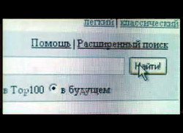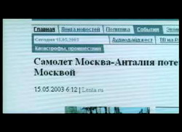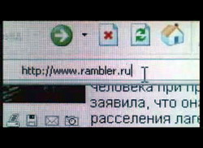

- Советский, художественный фильм «Иван Васильевич меняет профессию» один из первых в СССР прославился использованием всех типов product placement, рекламируя продукты питания, сигареты, услуги сберегательной кассы, марку автомобиля и даже спортивное общество Динамо. Следует отметить, что реклама всех перечисленных товаров и услуг производится через использование главными героями фильма.

В фильме «Иван Васильевич меняет профессию» Жорж Милославский на пиру у Ивана Грозного поет песню «Разговор со счастьем». И целый куплет про «все на свете было не зря» он исполняет, сжимая в руке пачку заморских сигарет. Сегодня за подобное «подчеркивание» компании «Филипп Моррис» пришлось бы выложить кругленькую сумму.

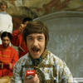

Грабитель Жорж Милославский

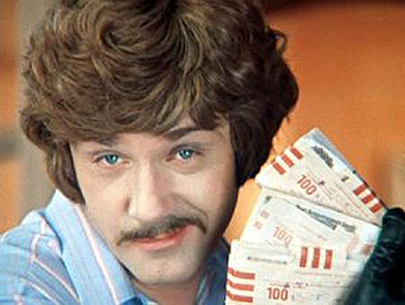

– Граждане, храните деньги в сберегательной кассе! Если, конечно, они у вас есть.

Таким образом, можно сделать вывод, что с течением времени и усовершенствованием рекламных технологий, product placement становится все более разнообразным в своей типологии и области применения. С его помощью сейчас рекламируются не только продукты питания, но и марки одежды и машин, услуги сотовой связи и интернет сайты, и даже услуги и общественный организации. Рекламируется все то, что, безусловно, интересно и необходимо современному обществу в его развитии и росте.

2.3 Результаты социологического исследования на тему «Отношение населения к Product Placement как к способу воздействия на потребительское поведение»

В рамках исследования отношения населения был проведен опрос. Место проведения – город Тюмень. Тип выборки – стихийная. Было опрошено 50 человек, из них:

21 человек в возрасте от 18 до 32 лет (42% от общего % опрошенных)

19 человек в возрасте от 33 до 49 лет (38% от общего % опрошенных)

7 человек в возрасте от 50 до 60 лет (14% от общего % опрошенных)

3 человека в возрасте от 61 года и старше (6%)

22 респондента – мужчины

28 респондентов - женщины

Инструментарием исследования послужила анкета. Обработка полученных социологических данных осуществлена с помощью компьютерных программ. Далее представлен анализ полученной информации.

Как вы относитесь к рекламе на телевидении?

|  |  |  |  |
| --- | --- | --- | --- |
|  | | Frequency | Percent |
| 1 | Положительно | 18 | 36 |
| 2 | Нейтрально | 7 | 14 |
| 3 | Отрицательно | 24 | 48 |
|  | Затрудняюсь ответить | 1 | 2 |
| 4 | Total | 50 | 100 |

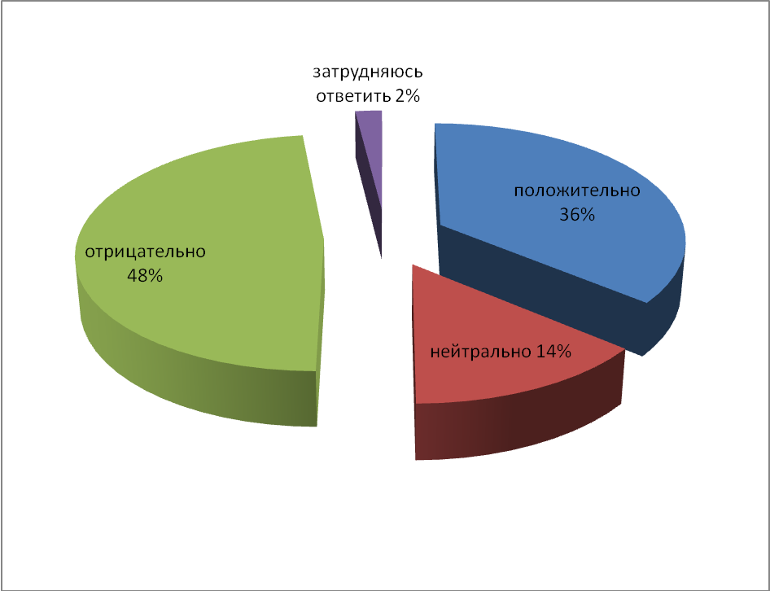

Примерно половина опрошенных, а именно 24 человека, отрицательно относятся к рекламе на телевидении, 18 человек положительно воспринимают рекламу, нейтральны к рекламе лишь 7 человек из общего числа опрошенных.

Отвлекает ли Вас реклама товаров от просмотра фильмов?

|  |  |  |  |
| --- | --- | --- | --- |
|  | | Frequency | Percent |
| 1 | Нет, я ее не замечаю | 2 | 4 |
| 2 | Иногда, при условии, что она повторяется слишком часто | 30 | 60 |
| 3 | Да, всегда | 17 | 34 |
| 4 | Затрудняюсь ответить | 1 | 2 |
|  | Total | 50 | 100 |

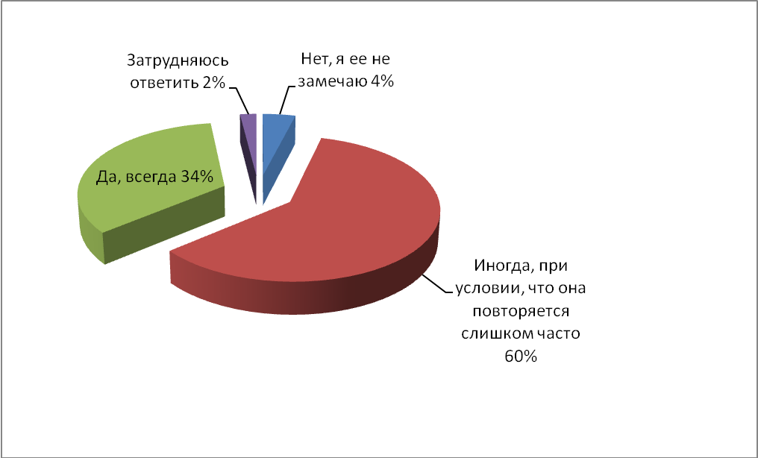

На вопрос: «Отвлекает ли Вас реклама товаров от просмотра фильмов?» большинство опрошенных, а именно 30 человек, ответили, что реклама отвлекает иногда, при условии, что она повторяется слишком часто. Всегда реклама отвлекает 17 человек, а не замечают ее лишь 2 человека из общего числа опрошенных.

Сколько времени ежедневно у вас занимает просмотр телепередач, фильмов?

|  |  |  |  |
| --- | --- | --- | --- |
|  | | Frequency | Percent |
| 1 | До 1 часа | 18 | 36 |
| 2 | 1 – 3 часа | 17 | 34 |
| 3 | Более 3 часов | 12 | 24 |
| 4 | Я не смотрю телевизор вообще | 3 | 6 |
|  | Total | 50 | 100 |

На Ваш взгляд, Product placement позволяет повысить узнаваемость товара? * Как Вы считаете, Product placement это эффективный способ воздействия на потребительский выбор?

|  |  |  |  |  |  |
| --- | --- | --- | --- | --- | --- |
| На Ваш взгляд, Product placement позволяет повысить узнаваемость товара? | | Как Вы считаете, Product placement это эффективный способ воздействия на потребительский выбор? | | | Total |
|  | | да | нет | Затрудняюсь ответить |  |
| 1 | Да | 76% | 14% | 10% | 100% |
| 2 | Нет |  | 80% | 20% | 100% |
| 3 | Не задумывался | 18% | 46% | 36% | 100% |

Среди опрошенных, считающих, что Product placement позволяет повысить узнаваемость товара, большинство, а именно 38 человек считают его эффективным способом воздействия на потребительский выбор, и лишь 7 человек уверены в обратном. Среди тех, кто убежден в том, что Product placement не позволяет повысить узнаваемость товара, большинство, а именно 40 человек, считают его не эффективным способом воздействия на потребительский выбор, еще 10 человек затруднились с ответом на этот вопрос. Среди тех, кто не задумывался над тем, позволяет ли Product placement повысить узнаваемость товара,9 человек считают его эффективным способ воздействия на потребительский выбор, в обратном уверены 23 человека, затруднились с ответом 18 человек.

Как вы считаете, оказывает ли скрытая реклама влияние на предпочтения потребителей?

|  |  |  |  |
| --- | --- | --- | --- |
|  | | Frequency | Percent |
| 1 | Нет, не оказывает | 3 | 6% |
| 2 | Оказывает крайне редко, при условии, что она смонтирована профессионально | 17 | 34% |
| 3 | Да, оказывает. Зрителю не подвластно влияние скрытой рекламы | 27 | 54% |
| 4 | Затрудняюсь ответить | 3 | 6% |

Большинство опрошенных, а именно 27 человек, на вопрос оказывает ли скрытая реклама влияние на предпочтения потребителей, ответили, то скрытая реклама оказывает влияние на предпочтения потребителей, поскольку зрителю не подвластно влияние скрытой рекламы. 7 человек считают, что скрытая реклама оказывает влияние на предпочтения потребителей крайне редко, при условии, что она смонтирована профессионально. И лишь 2 человека, из общего числа опрошенных, убеждены в том, что скрытая реклама не оказывает влияние на предпочтения потребителей.

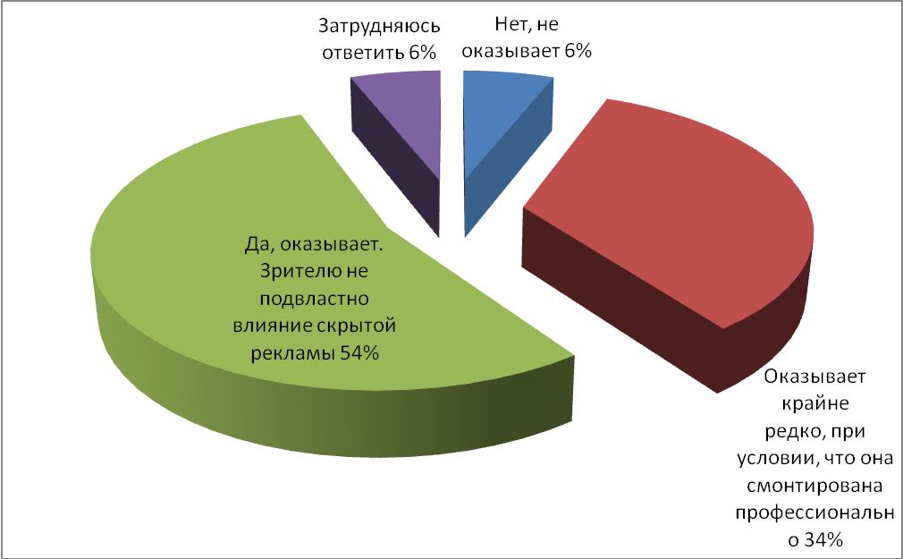

|  |  |  |  |
| --- | --- | --- | --- |
|  | | Frequency | Percent |
| 1 | Да, значительно эффективнее | 10 | 20% |
| 2 | Иногда, при условии более | 25 | 50% |
| 3 | запоминающейся и профессионально внедренной в сюжетную линию фильма рекламы |  |  |
| 4 | Нет, рекламный ролик всегда более эффектный и запоминающийся | 10 | 20% |
| 5 | Затрудняюсь ответить | 5 | 10% |

На Ваш взгляд, является ли реклама, размещенная в художественном фильме/телешоу эффективнее рекламных роликов?

По вопросу является ли реклама, размещенная в художественном фильме/телешоу эффективнее рекламных роликов, мнение населения распределилось следующим образом: половина опрошенных, а именно 25 человек, считают, что реклама, размещенная в художественном фильме/телешоу лишь иногда эффективнее рекламных роликов, при условии более запоминающейся и профессионально внедренной в сюжетную линию фильма рекламы, среди них люди имеющие высшее профессиональное образование (10 человек). Равное число опрошенных уверены в том, что реклама, размещенная в художественном фильме/телешоу значительно эффективнее рекламных роликов (10 человек) и рекламный ролик всегда более эффектный и запоминающийся, чем реклама, размещенная в художественном фильме/телешоу. И лишь 5 человек затруднились с ответом на этот вопрос.

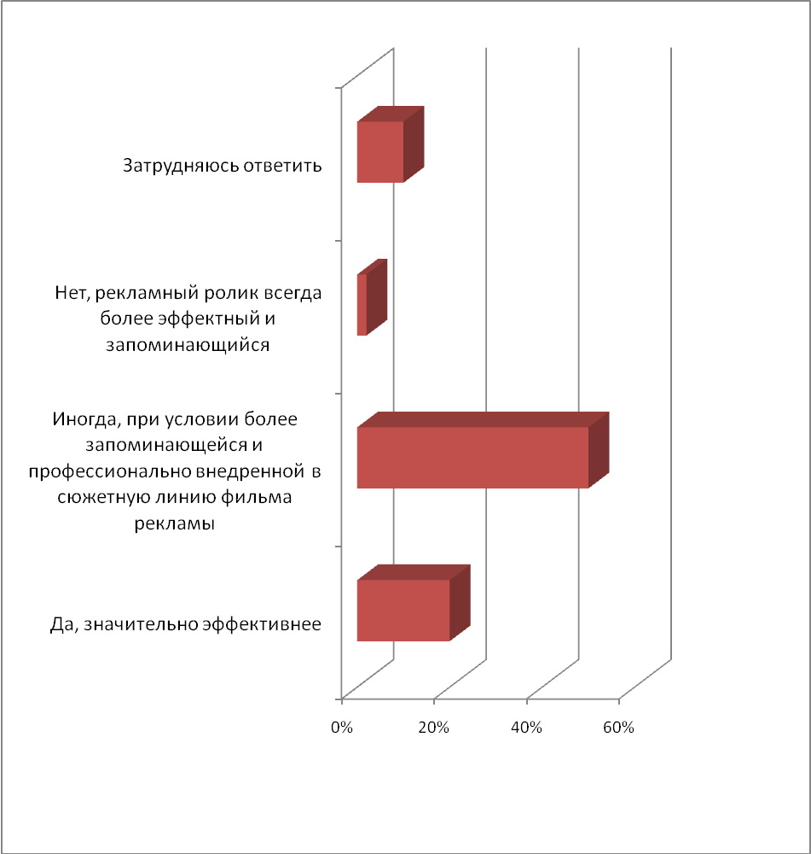

Как Вы считаете, при рекламировании товара главным героем фильма/шоу товар вызывает больший интерес и доверие со стороны потребителей?

|  |  |  |  |
| --- | --- | --- | --- |
|  | | Frequency | Percent |
| 1 | Да, безусловно | 11 | 22% |
| 2 | Иногда, при условии популярности фильма/шоу или знаменитости самого главного героя | 22 | 44 % |
| 3 | Нет, доверие может вызвать только характеристики самого товара | 9 | 18% |
| 4 | Затрудняюсь ответить | 8 | 16% |
|  | Total | 50 | 100% |

Большинство опрошенных, а именно 22 человека считают, что при рекламировании товара главным героем фильма/шоу товар вызывает больший интерес и доверие со стороны потребителей, при условии популярности фильма/шоу или знаменитости самого главного героя. 11 человек убеждены в том, что при рекламировании товара главным героем фильма/шоу товар безусловно вызывает больший интерес и доверие со стороны потребителей. Лишь 9 человек ответили, что доверие может вызвать только характеристики самого товара. 8 человек затруднились с ответом на данный вопрос.

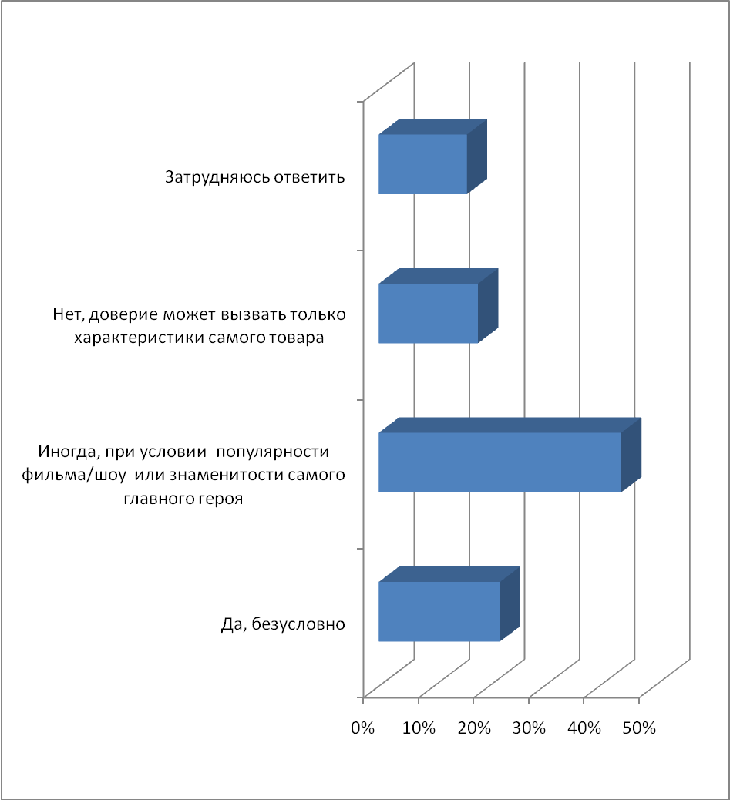

По Вашему мнению, рациональным ли будет полностью запретить Product placement в телепродукции?

|  |  |  |  |
| --- | --- | --- | --- |
|  | | Frequency | Percent |
| 1 | Да, это бесполезная трата эфирного времени | 20 | 40% |
| 2 | Нет, Product Placement помогает ориентироваться на рынке товаров и услуг | 25 | 50% |
| 3 | Затрудняюсь ответить | 5 | 10% |
|  | Total | 50 | 100% |

Product placement помогает Вам ориентироваться при выборе товаров и услуг?* Как вы можете оценить материальное положение Вашей семьи?

|  |  |  |  |  |  |  |
| --- | --- | --- | --- | --- | --- | --- |
| Product placement помогает Вам ориентироваться при выборе товаров и услуг? | | Как вы можете оценить материальное положение Вашей семьи? | | | | Total |
|  | | Денег хватает только на приобретение продуктов питания | Денег вполне достаточно, более крупные покупки приходится откладывать | Покупка большинства товаров длительного пользования не вызывает у нас трудностей | Мы можем позволить себе дорогие покупки – коттедж, квартира, новая автомашина |  |
| Да |  | 6% | 36% | 24% | 24% | 100% |
| Нет |  | 35% | 35% | 18% | 12% | 100% |
| Не задумы-вался |  | 66,6% | 33,3% |  |  | 100% |

На вопрос, помогает ли Вам Product placement ориентироваться при выборе товаров и услуг, большинство опрошенных, а именно 30 человек ответили утвердительно, среди них преобладают люди с достатком ниже среднего (12), средним (8) и высоким достатком(8). Product placement не помагает ориентироваться при выборе товаров и услуг 17 опрошенным, среди них преобладают люди с достатком ниже среднего и низким. Не задумывались над этим вопросом 3 опрошенных.

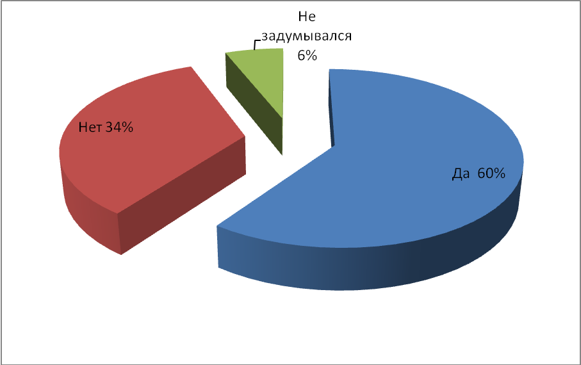

Подводя итоги данного опроса, следует отметить, что, основные гипотезы заявленные в программе исследования подтвердились, а именно: не смотря на то, что большинство опрошенных отрицательно относятся к рекламе на телевидении(48%), многие уверены в том, что скрытая реклама оказывает влияние на предпочтения потребителей(54%), а также внедрение в сюжетную линию фильма или шоу рекламы помогает ориентироваться при выборе товаров и услуг. Также большинство считает, что реклама, размещенная в художественном фильме/телешоу эффективнее рекламных роликов при условии более запоминающейся и профессионально внедренной в сюжетную линию фильма рекламы (50%). Большинство из тех, кто убежден, в том, что Product placement эффективный способ воздействия на потребительский выбор (76%) согласны с тем, что данный вид рекламы позволяет повысить узнаваемость товара.

Заключение

Ученые и аналитики еще до сих пор не выработали основных принципов, которые позволили бы на 100% идентифицировать любые проявления скрытой рекламы, как в информационном поле, так и в самом рекламном.

Существует множество методов подачи скрытой рекламной информации: реклама товаров в "мыльных операх" и киносериалах; всевозможные телешоу и радиоигры; тенденциозные, но внешне респектабельные статьи в прессе; хиты и шлягеры, содержащие указание на определенный товар; прикуривающие только определенного вида сигареты шоферы такси; подарки знаменитостям на конкурсах и юбилеях; мультфильмы; скандалы в жизни популярных фигур.

Сделать бренд успешным, опираясь лишь на прямую рекламу и PR, становится все сложнее. Миллионы рекламных сообщений в СМИ (на радио, телевидении, в газетах) и на улицах, во-первых, становятся безликой массой, во-вторых, вызывают отторжение у целевой аудитории. В этой ситуации скрытая реклама (или Product placement), балансирующая на стыке рекламы и PR, – отличная альтернатива (см. Способы воздействия на аудиторию). Product placement позволяет рекламировать товар незаметно для потребителя, включая бренд в сюжет фильма или книги, телевизионную или радиопрограмму не рекламного характера, в информационные материалы печатных СМИ.

Product placement эффективен для многих направлений бизнеса. Его успешно используют рестораны, торговые и бизнес-центры, частные клиники, строительные организации, телекоммуникационные, страховые, финансовые и другие компании сферы услуг, политические деятели. Но первое место, конечно, за производителями товаров массового потребления. Наиболее действенна скрытая реклама на рынках алкогольной и табачной продукции. Это связано в первую очередь с тем, что прямая реклама этих товаров на телевидении запрещена.Однако использовать возможности скрытой рекламы можно лишь в том случае, если у компании есть концепция брендинга. Другое условие: с брендом знакома хотя бы часть целевой аудитории. Иначе имя нового, незнакомого потребителям продукта аудитория может просто не заметить (если речь не идет о существенном или очень ярком его представлении). Product placement – это в первую очередь работа на имидж предприятия.

Есть мнение, что Product placement дает дополнительные возможности лишь крупным компаниям (мегабрендам). Но это далеко не так. Каналы распространения скрытой рекламы существуют и для мировых, и для локальных брендов (например, местные теле- и радиопрограммы, печатные издания, информационные интернет-порталы).Таким образом, скрытая реклама, а в частности Product placement являются достаточно эффективным способом воздействия как на массовое сознание, так и потребительский выбор каждого из нас.

Список литературы

1.Алешина И.В. Паблик рилейшнз для менеджеров. Учебник. – М.: ИКФ "ЭКМОС", 2004 г.- 210 c.

2.Березкина О.П. Product Placement.Технологии скрытой рекламы.- СПб.: Питер, 2009. – 208 с.

3.Блэкуэлл Р. Д., Миниард П.У., Энджел Д. Ф. Поведение потребителей. - СПб.: Питер, 2002

4.Васильева М., Надеин А., Брэнд: сила личности - СПб.: Питер, 2003.

5.Викентьев И.Г. Приемы рекламы: Методика для рекламодателей и рекла-мистов. - Новосибирск, 2003.

6.Власова Н.М. Рекламный конструктор. - Новосибирск, 2001.

7.Горкина М.Б., Мамонтов А.А., Манн И.Б. PR на 100%: Как стать хорошим менеджером по PR. // М.: Альпина Бизнес Букс, 3-е изд., 2005 г., с.137 – 138

8.Глазунова В. В. Торговая реклама. М.: Экономика, 1976.- 250 c.

9.Глазунова В. В. Торговая реклама. М.: Экономика, 1982. -280 c.

10.Гермогснова Л. Ю. Как сделать рекламу магазина. М.: "Рус Партнер Лтд", 1994.

11.Делл Д., Линда Т. Учебник по рекламе/Пер, с польск. - Минск, 2002.

12.Демидов В. Е., Кардашиди И. Б. Реклама в торговле. М.: Экономика, 1983.

13.Доти Дороти И. Паблисити и паблик рилейшнз /Перевод с англ. М.: Информационно-издательский дом "Филинъ", 1996.

14.Дымший М.Н. Манипулирование покупателем/ М.Н. Дымшиц. - М.: Оме-га-Л, 2004

15.Котлер Ф. Основы маркетинга. М.: Прогресс,1990.

16.Картер Г. Эффективная реклама. М.: Прогресс,1998

17.Картер Г. Эффективная реклама. Путеводитель для мелких предприятий: Пер. с англ./Общ. ред. Е. М. Пеньковой.— М.: Прогресс, 1991.

18.Кроптон А. Мастерская рекламного текста. Издательский дом Довгань,1995.

19.Корконосенко С.Г., Ворошилов В.В. «Право и этика СМИ.» Спб 1999г.

Куликова Ю. Эффективные модели Product Placement http://www.product-placement.ru/lib/

20. Ремет Г. Реклама. Учебное пособие. Киев: НВФ «Студцентр», 1996

21.Максим Коробов Product Placement: Бренды в "нагрузку" // "Ведомости", 28 ноября 2005 г.

22.Минго Дж. Секреты успеха великих компаний. - СПб.: Питер, 2005

23.Михаил Сычев Спонсоринг // International Journal of Advertising, 1991 г.

Музыкант В. Л. Реклама: функции, цели, каналы распространения. - М.: МНЭПУ, 1996.

24.Муратов С.А. «Нравственные принципы тележурналистики» Москва 1994г.

25.Петр Фадеев Product Placement под грифом "секретно" // "PR в России", изд.М., "Третий печатный дом", №5 (69) /06, с.6

26.Пособие по торговой рекламе. Сокращенный перевод Ф.А. Крутикова. М.: Экономика, 1982.

27.Петр Фадеев Product Placement под грифом "секретно" // "PR в России", изд.М., "Третий печатный дом", №5 (69) /06, с.6-7 дороже.

28.Разумовский Б.С. Искусство рекламы. Минск: Полымя, 1984.

29.Ромат Е.В. Реклама. 4-е издание. Учебник для вузов. М.: «Питер», 2001.

Росситер Дж. Р., Перси Л. Реклама и продвижение товаров. - СПб.: Питер, 2001.

30.Сэм Блэк Паблик Рилейшнз. Что это такое // СП "АСЭС-Москва", 1990 г., с. 165

31.Сэндидж Ч., Фрайбургер В., Ротцолл К. Реклама: теория и практика. - М., 1989.

32.Серегина Т.К., Титова М.М. Реклама в бизнесе. М.: Информационно-Внедренческий Центр «Маркетинг», 1995.

33.Сэндидж Ч.Г., Фрайнбургер В., Ротцолл К. «Реклама: теория и практика»: Пер. с англ.

34.Е.М. Пенькова. – М.: «Прогресс», 1989. – 630 с./ Классификация рекламы

35.ФЗ "О рекламе", июнь 2006 года // СЗРФ, глава 1 "Общие положения", статья 3 "Основные понятия, используемые в настоящем Федеральном законе"

36.Федотова Л.Н., Красавченко И.А. Реклама: зоны социальной опасности // Вестн. Моск. ун-та. - Сер.10. Журналистика. - 2002. - 3. - С.34-42.

37.Фомин И. Product placement как социально-коммуникативная технология http://www.product-placement.ru/lib/

38.Хромов Л.Н. Рекламная деятельность: Искусство, теория, практика. Петрозаводск: АО «Фолиум»,1994.

39.Э.Олсон. "Проблемы журналистской этики в теории и практике СМИ посткоммунистической Росии". М. 1999 г

40.Ян Рейковский. «Эмоции и познавательные процессы - избирательное влияние эмоций» М. 1979г.

41.www.product-placement.ru

42.www.advertology.ru

43.www.ir-magazine.ru

44.www.reklama-net.ru

45. www.adme.ru

46. www.stameska.ru

47. www.advesti.ru

48. www.reklama-expo.ru

49. www.100media.ru

50. www.moyareklama.ru

Приложение 1

Программа социологического исследования на тему: «Отношение населения к Product Placement как к способу воздействия на потребительское поведение».

Проблемная ситуация

В середине двадцатого века началось серьёзное изучение того, без чего уже трудно представить нашу жизнь – без рекламы. Мы сталкиваемся с рекламой повсюду - сидя дома перед телевизором, слушая радио, по пути на работу или учёбу - везде, где бы мы ни находились, мы видим или слышим рекламные объявления, рассказывающие о товарах или услугах. Невозможно себе представить, чтобы 10-15 лет назад во время просмотра кинофильма, зритель подвергался воздействию рекламы, предлагающей купить, попробовать, вложить и т.п.

Проблемная ситуация заключается в том, что, несмотря на то, что реклама на телевидении, а в частности Product placement – вещь, несомненно, полезная в деятельности рекламодателя, однако в то же время она может оказывать противоречивое воздействие на формирование культуры потребительского поведения, а иногда и полностью манипулировать выбором потребителей.

Актуальность исследования.

Сегодня на рекламном рынке России, в том числе и в спортивных шоу происходит активное развитие технологии Product placement. Являясь составляющей комплекса продвижения продукта, она попала на наш рынок во время великих преобразовании нашей страны после 1991 года. И как многие технологии приобрела характерно русский «взгляд».

Это связано со сжатыми сроками принятия и развития всех «правил игры и норм» капиталистического общества захлестнувшими нашу страну. Те процессы, которые в развитых странах зародились давно и формировались десятилетиями, у нас происходят в течение 5-10 лет. Это приводит к неожиданным результатам и процессам, которые стали так явны в нашей экономике и обществе.

Актуальность выбранной темы обусловлена тем, что развитие технологии Product placement на российском рынке в последние годы приобрело достаточно динамичные темпы. А в связи с изменением «Закона о рекламе» и уменьшением эфирного времени рекламных блоков, Product placement обещает стать полноценной заменой прямой рекламы на телевидение, а соответственно и способом управления потребительским сознанием. Все это как никогда делает проблемы реализации технологии Product Placement на отечественном рынке актуальными.

Объект исследования – население города Тюмени

Предмет исследования – отношение населения к Product placement, как к способу воздействия на потребительское поведение.

Цель исследования – выявить отношение население города Тюмени к Product placement как к способу воздействия на потребительское поведение.

Задачи исследования:

Выяснить, что, по - мнению населения, включает в себя понятие скрытая реклама;

Узнать, влияет ли скрытая реклама на потребительский выбор;

Выявить степень информированности населения о сущности Product placement;

Выяснить места размещения Product placement, по мнению населения;

Установить, является ли, по–мнению населения, реклама, размещенная в художественном фильме/телешоу эффективнее рекламных роликов;

Определить, помогает ли Product placement ориентироваться при выборе товаров и услуг;

Выяснить, может ли навязывать Product placement потребителям определенный стиль жизни;

Выяснить, считает ли население, что Product placement это эффективный способ воздействия на потребительский выбор.

Теоретическая интерпретация основных понятий:

1.Отношение - эмоционально-волевая установка личности на что-либо, т.е. выражение ее позиции.

2.Население - совокупность людей, живущих на определенной территории.

3.Способ - тот или иной порядок, образ действий, метод в исполнении какой-н. работы, в достижении какой-н. цели.

4.Воздействие - осознанный и целенаправленный процесс, суть которого заключается в оказании влияния одного из участников совместной деятельности и общения на другого.

5.Потребительское поведение - совокупность признаков и показателей, характеризующих действия потребителей, включая их потребительские предпочтения, спрос на товары и услуги, структуру потребления, способы использования доходов.

6. Product placement - это размещение определенного товара, торговой марки или услуги в кино, теле- и радиопередачах, в газетах и журналах, в Интернете, компьютерных играх, в мультфильмах, литературе, поэзии, в песнях и музыкальных клипах, в комиксах и т. п. — во всех «продуктах», которые имеют сюжет и которые адресованы среднестатистическому потребителю.

Структурная интерпретация

Объем времени, затрачиваемый ежедневно на просмотр телепередач, фильмов

До 1 часа;

1-3 часа;

Более 3 часов;

Я не смотрю телевизор вообще;

Факторов формирующие потребительское поведение

советы друзей, продавца, других покупателей;

дизайн;

качество товара;

качество обслуживания;

цена товара;

известность торговой марки;

разрекламированность товара;

Понятие Product Placement включает:

Уникальная технология управления массовым сознанием и покупательским поведением;

Размещение определенного товара, торговой марки или услуги в кино, теле- и радиопередачах, в газетах и журналах, в Интернете, компьютерных играх, в мультфильмах, литературе;

Техника вплетения бренда, товара или услуги в сюжет произведения;

Скрытая реклама;

Способ спонсирования показа художественных фильмов и телешоу;

Факторная интерпретация

Объективные признаки:

Мнение окружающих

Мнение авторитета

Частота показа фильмов/шоу

Частота использования Product placement в фильмах/шоу

Субъективные признаки:

Пол

Возраст

Образование

Материальное положение

Гипотезы исследования

население отрицательно относятся к рекламе на телевидении;

скрытая реклама оказывает влияние на предпочтения потребителей;

внедрение в сюжетную линию фильма или шоу рекламы помогает ориентироваться при выборе товаров и услуг;

реклама, размещенная в художественном фильме/телешоу эффективнее рекламных роликов при условии более запоминающейся и профессионально внедренной в сюжетную линию фильма рекламы;

Product placement - эффективный способ воздействия на потребительский выбор;

Product placement позволяет повысить узнаваемость товара.

Методология исследования

Для исследования отношения населения будет использоваться опрос. Место проведения – город Тюмень.

Инструментарий исследования – анкета. Анкета состоит из вступительной, основной и заключительной части.

Обработка полученных социологических данных будет осуществляться с помощью компьютерных программ. Затем последует анализ полученной информации.

Выборка:было опрошено 50 человек, из них:

21 человек в возрасте от 18 до 32 лет (42% от общего % опрошенных)

19 человек в возрасте от 33 до 49 лет (38% от общего % опрошенных)

7 человек в возрасте от 50 до 60 лет (14% от общего % опрошенных)

3 человека в возрасте от 61 года и старше (6%)

22 респондента – мужчины

28 респондентов - женщины

Тип выборки – стихийная. Единицей наблюдения является группа людей, проживающих г. Тюмень

Приложение 2

Анкета

Уважаемые жители города Тюмени,

В целях выявления отношения к Product Placement как к способу воздействия на потребительское поведение Тюменский Государственный университет просит Вас принять участие в исследовании. Для этого Вам необходимо ответить на предложенные вопросы, обводя кружком номера ответов, соответствующих Вашему мнению. Вся информация будет использована в обобщенном виде без упоминания имен и фамилий.

Заранее благодарим Вас за то, что Вы нашли время ответить на поставленные вопросы.

1.Как вы относитесь к рекламе на телевидении?

Положительно;

Нейтрально;

Отрицательно;

Затрудняюсь ответить;

2.Сколько времени ежедневно у вас занимает просмотр телепередач, фильмов?

1) До 1 часа;

2) 1-3 часа;

3) Более 3 часов;

4) Я не смотрю телевизор вообще;

3.К каким, на Ваш взгляд, социальным последствиям может привести дальнейшее развитие рекламных технологий (отметьте не более 3 вариантов)?

1) Улучшение состояния экономики;

2) Дополнительный источник дохода для государства;

3) Безразличие к судьбам людей;

4) Падение культуры;

5) Деградация человека;

6) Расширение кругозора потребителей рекламы;

7) Другой вариант (напишите)_____________________________

8) Затрудняюсь ответить;

4.Отвлекает ли Вас реклама товаров от просмотра фильмов?

Нет, я ее не замечаю;

Иногда, при условии, что она повторяется слишком часто;

Да, всегда;

Затрудняюсь ответить;

5.Что на Ваш взгляд представляет собой скрытая реклама (напишите)_____________________________________________________

6.Как вы считаете, оказывает ли скрытая реклама влияние на предпочтения потребителей?:

1) Нет, не оказывает;

2) Оказывает крайне редко, при условии, что она смонтирована профессионально;

3)Да, оказывает. Зрителю не подвластно влияние скрытой рекламы;

4)Затрудняюсь ответить;

7.На Ваш взгляд, что включает в себя понятие Product placement?(отметьте любое количество вариантов):

Уникальная технология управления массовым сознанием и покупательским поведением;

Размещение определенного товара, торговой марки или услуг в СМИ;

Техника вплетения бренда, товара или услуги в сюжет произведения;

Скрытая реклама;

Способ спонсирования показа художественных фильмов и телешоу;

Другое (напишите)______________________________________

8.Укажите, на Ваш взгляд, места размещения Product placement (отметьте любое количество вариантов):

1) Художественные фильмы;

2) Теле- и радиопередачи;

3) Газеты;

4) Журналы;

5) Интернет;

6) Компьютерные игры;

7) Мультфильмы;

8) Литература.

9.Как Вы считаете, под влиянием, каких факторов формируется потребительское поведение? (отметьте не более 3 вариантов)?

советы друзей, продавца, других покупателей;

дизайн;

качество товара;

качество обслуживания;

цена товара;

известность торговой марки;

разрекламированность товара;

10.Лично для Вас, какие факторы значимы при выборе товара? (напишите)______________________________________________

11.На Ваш взгляд, является ли реклама, размещенная в художественном фильме/телешоу эффективнее рекламных роликов?:

Да, значительно эффективнее;

Иногда, при условии более запоминающейся и профессионально внедренной в сюжетную линию фильма рекламы;

Нет, рекламный ролик всегда более эффектный и запоминающийся;

Затрудняюсь ответить;

12.Как Вы считаете, при рекламировании товара главным героем фильма/шоу товар вызывает больший интерес и доверие со стороны потребителей?

Да, безусловно;

Иногда, при условии популярности фильма/шоу или знаменитости самого главного героя;

Нет, доверие может вызвать только характеристики самого товара;

Затрудняюсь ответить;

13.По Вашему мнению, использование видеовключений может навязывать потребителям определенный стиль жизни?

Да (укажите каким образом)_________________________________;

Нет;

Затрудняюсь ответить;

15.На Ваш взгляд, Product placement позволяет повысить узнаваемость товара?

Да;

Нет;

Не задумывался;

16.По Вашему мнению, рациональным ли будет полностью запретить Product placement в телепродукции?

Да, это бесполезная трата эфирного времени;

Нет, Product Placement помогает ориентироваться на рынке товаров и услуг;

Затрудняюсь ответить;

17. Как Вы считаете, Product placement это эффективный способ воздействия на потребительский выбор?

Да;

Нет (переход к вопросу 19);

Затрудняюсь ответить (переход к вопросу 19);

18. На Ваш взгляд, почему Product placement это эффективный способ воздействия на потребительский выбор? (напишите)__________________

19.Product placement помогает Вам ориентироваться при выборе товаров и услуг?:

Да;

Нет;

Не задумывался;

20.Согласны ли Вы с тем, что чем чаще в фильме или телешоу используется реклама товара, тем выше становится его узнаваемость, и повышается уровень доверия к товару?

Да;

Нет;

Затрудняюсь ответить;

И В ЗАКЛЮЧЕНИЕ НЕСКОЛЬКО ВОПРОСОВ О ВАС.

21.Ваш пол:

Мужской;

Женский.

22. Ваш возраст:

18 – 22;

23 – 30;

31 – 39;

40 - 49;

50 – 59;

60 лет и старше.

23.Как вы можете оценить материальное положение Вашей семьи?

Денег хватает только на приобретение продуктов питания;

Денег вполне достаточно для приобретения необходимых продуктов питания и одежды, однако, более крупные покупки приходится откладывать;

Покупка большинства товаров длительного пользования (холодильник, телевизор) не вызывает у нас трудностей;

Мы можем позволить себе дорогие покупки – коттедж, квартира, новая автомашина.

24. Ваше образование:

Среднее общее (9 классов);

Среднее полное общее (11 классов);

Начальное профессиональное (профессиональное училище, профессиональный лицей);

Среднее профессиональное (техникум, колледж);

Неоконченное высшее;

Высшее профессиональное (институт, академия, университет).

25. Род занятий:

Руководитель высшего звена управления (руководитель, зам. руководителя предприятия, учреждения)

Руководитель среднего звена управления (руководитель отдела, подразделения)

Квалифицированный специалист с высшим образованием

Квалифицированный специалист без высшего образования

Неквалифицированный персонал (служащий, технический исполнитель, рабочий)

Госслужащий

Частный предприниматель

Пенсионер (ка), инвалид

Домохозяйка

Временно не работающий(ая), безработный(ая)

Учащийся, студент(ка)

БЛАГОДАРИМ ВАС ЗА ИСКРЕННИЕ ОТВЕТЫ.